管理体系审核记录表
过程与活动、  抽样计划 | 涉及  条款 | 受审核部门：管理层 主管领导：文泽勇 ， 陪同人员：文泽勇 | 判定
 |  | 审核员：冉景洲， 审核时间：2020.9.7
 |  | 审核条款：
组织及其环境;  相关方需求与期望;  确定体系范围;  体系及其过程;  总要求 | Q:4.1;4.2;4.3;4.4 | 公司在管理手册中，明确风险和机遇事件的识别方法、途径、风险和机遇事件的评估方式、制定主要风险和机遇事件的应对措施的要求公司全体员工的质量、安全意识比较强。公司的办公及培训设施、设备比较先进。对公司不利的内、外部因素有：市场竞争非常激烈，服务利润不断降低、用工成本增加。  公司通过业内展会、同行交流、座谈会、工作例会、QQ、微信等进行内外部沟通，并定期进行评审，形成会议记录。  抽查2020年总过程风险机会识别措施评价表，内容及记录清晰。  公司确定的相关方有员工、业主、顾客、政府机构、审核机构、供方等。  理解员工诉求的形式为谈心、茶话会等；理解银行等相关方的形式主要为电话沟通、上门拜访等；  员工关注的主要问题有工资、待遇、晋升机制、福利等，业主关注的主要问题是服务质量、服务及时性、售后服务、成本价格等。  查见《相关方要求识别和控制》  抽查顾客需求和期望：服务质量符合业主要求；服务及时性；价格合理等。  对相关方的要求的监视和评审的方法多样，通过QQ和微信等现代通讯手段是常用的便捷而又高效主要方法。  公司在管理手册和制定的《风险和机遇管理制度》中，确定了对公司有利的内外部环境因素，对公司不利的内、外部因素有：市场竞争非常激烈，国家和政府对企业环保要求提高等。  公司通过业内展会、同行交流、座谈会、工作例会、QQ、微信等进行内外部沟通，并定期进行评审，形成会议记录。  公司确定的相关方有员工、业主、政府机构、审核机构、供方等。  理解员工诉求的形式为谈心、茶话会等；理解政府机构等相关方的形式主要为电话沟通、上门拜访等；  员工关注的主要问题有工资、待遇、晋升机制、福利等，业主关注的主要问题是服务质量、服务及时性、售后服务、成本价格等。  对相关方的要求的监视和评审的方法多样，通过QQ和微信等现代通讯手段是常用的便捷而又高效主要方法。  公司管理体系的认证范围为：  QMS:物业管理。  经营地：重庆市九龙坡区渝州路33号西亚商务大厦15-1，临时场所：重庆市江北区海尔路886号  经识别，组织依据ISO9001：2015版标准的要求建立、实施、维护质量管理体系，符合标准要求。 | 符合
领导作用与承诺 | Q5.1 | 总经理：文泽勇； 管代：唐蕊娜  通过与总经理交流：总经理从以下活动方式对公司建立、实施质量管理体系并持续改进其有效性所做出的承诺提供证据：  1、公司以会议、培训等形式对员工进行满足业主要求和适用法律法规要求重要性的教育，使全体员工意识到满足上述要求是公司适应市场经济，树立良好形象，提高经济效益至关重要的管理行为；  2、制定和发布公司自身发展质量方针；  3、确保管理目标的制定、分解落实到相关职能和部门，并激励员工为实现目标而努力；  4、定期进行管理评审，以评价管理方针、管理目标的适宜性及实现情况，同时评价管理体系的适宜性、充分性和有效性。  5、为确保建立、运行和持续改进管理体系所需的一切资源得到满足，公司提供了信息、技术、人力、设备、环境和资金等必要资源。 | 符合
方针 | Q5.2 | 质量环境职业健康安全方针：  “业主至上、诚信守法，持续改进、科学管理，珍惜环境、安全经营 ”。  其内涵包含了：  公司严格按照国家有关的服务质量标准和业主要求执行，以优良的品质获得业主的满意和忠诚；  以顾客为关注焦点，关注顾客的需求，不断向业主提供满意的服务，使公司持续发展壮大，持续改进、追求创新、持续改进、不断提高服务质量，让顾客满意。  质量管理方针在手册上进行了确定和发布，并通过文件发放的形式发放至各部门、给员工进行了宣传培训。  质量方针对外进行了发布。  手册对方针的内涵进行了阐述，为目标制定及评审提供了框架，每年至少一次,在管理评审会议上讨论其适宜性和改进机会。  企业的质量方针的内容和管理基本符合标准和法规要求。 | 符合
组织的角色、职责和权限；  资源、角色、职责、责任与权限 | Q5.3 | 查《管理手册》包括了企业组织机构图、职能分配表。公司编制了《部门职责》对总经理、管理者代表、各部门的部门职责和权限进行了规定，内容全面合理。各部门、岗位之间通过会议、文件传阅、培训等方式相互了解职责与权限。 | 符合
应对风险和机遇的措施  （含6.1.1和6.1.2）  #确定的需应对的风险和机遇有哪些？  .策划应对风险和机遇的措施有哪些？  .如何整合并实施这些措施？  .如何评价这些措施的有效性？  .措施是否与风险和机遇的影响程度相适应？ | Q6.1 | 公司策划并批准实施《风险和机遇分析表》，内容包括风险类型、风险因素、风险分析及管理措施、责任部门、评价措施有效性等；  查见《风险和机遇评估分析表》：  - 类型：外部因素；  类别：竞争风险本公司服务质量稳定，但在市场中同行也多，而且同行大都是知名企业，竞争压力大。机遇：公司服务的需求将持续增长，特别是疫情期间，外部需求增长。  应对机遇及措施：引入管理人才，加大市场开发力度，保持公司服务的竞争力。  针对外部因素，还分析了市场、文化、社会经济、法律法规的变化等。  - 类型：内部因素；  类别：人力资源风险：公司目前人员，被外单位吸引离开的情况还是存在，人员在素质上参差不齐，加上绩效考核不能落实，会对工作完成质量造成不好的影响。机遇：公司目前主要人员比较稳定，各项绩效能顺利开展，为公司发展提供一个比较好的基础。  应对机遇及措施：各部门应及时关注员工的心态变化，注意工作方式，创造良好的工作环境，提高员工的归属感。  针对内部因素，还分析了财务状况、人力资源、基础设施等。  应对风险和机遇的措施与其对于产品和服务符合性的潜在影响相适应。 | 符合
目标及其实现的策划 | Q6.2 | 质量目标：  1．物业管理服务及时性：96%以上  2．顾客满意率：95分以上。  查《质量目标分解考核统计表》2020年4月-2020年6月对目标进行考核，考核情况为：  1．物业管理服务及时性：96%以上 实测：100%  2．顾客满意率：95分以上。 实测：98分  均达到目标，并将指标进行了分解。 | 符合
变更的策划 | Q6.3 | 公司要求：当公司质量管理体系变更时，应考虑：  1.变更的目的及潜在后果；  2.体系的完整性；  3.资源的可获得性；  4.责权的分配和再分配等因素。  经查：暂无变更。。 | 符合
资源 | Q7.1.1 | 询问总经理，企业为了实施质量管理体系，并持续改进其有效性、增强顾客满意度和体系正常运行提供了充足的资金及必要的资源，为提高员工服务质量意识组织了的培训，目前的资源基本满足策划需要。  总经理对资源的配备比较重视，人力资源、设备和工作环境等可满足物业管理的需要。 | 符合
人员 | Q7.1.2 | 查见：公司编制《部门职责》、《岗位任职要求》对各岗位人员的技能、教育经历、工作经历、部门职责、培训等作了具体要求，对总经理、管理者代表、各部门负责人及一般员工等各部门、各岗位的职责和任职要求作了阐述，使与质量相关的岗位任职条件具体化了，为以后招聘工作指明了方面。  查见：《部门职责》、《岗位任职要求》中总经理任职要求，具备一定管理经验，具有较高的综合素质和综合能力市场应变能力、熟悉公司经营管理、保证服务质量前提下、发展业主，增加效益等。 | 符合
组织知识 | Q7.1.6 | 公司明确组织知识的概念及其从内部、外部获取并更新知识的来源即包括：内部来源（例如知识产权；从经历获得的知识；从失败和成功项目得到的经验教训；得到和分享未形成文件的知识和经验，过程、产品和服务的改进结果）；外部来源（如标准；学术交流；专业会议，从业主或外部供方收集的知识）。  --公司明确组织知识作为公司的重要资源，按内部文件或外来文件予以受控管理包括必要的分级保密措施。 | 符合
沟通 | Q7.4 | 公司和部门负责人清楚公司及各部门与质量管理体系相关的内部沟通和外部信息交流的项目、内容等。如：公布、公开质量方针和质量目标、与业主、外部供方等相关产品和服务的沟通等。  --主要的事项内、外沟通均事先做出策划或规定，内容包括：沟通事项、沟通的职责、沟通对象、沟通内容、沟通时机、沟通方式等等。  --通常的沟通方式包括但不限于：会议、文件、改善提案、通告、内部联络书、内部电脑网络、培训、拜访、交谈、提交报告等。  --现场查看记录并口头交流确认：公司及行政部负责的相关内、外沟通效果基本满足要求。 | 符合
监测、分析和评价总则； | Q9.1.1 | 公司对需要监视和测量的对象的确定，监视、测量、分析和评价方法的选择，实施监视和测量的时机、实施分析和评价的时机界定，QMS的绩效和有效性的评价方法的采用及有关监视和测量记录的保留等要求予以较清楚的策划和确定，详见相关程序文件及监视、测量、分析和评价的实施计划。  如：（1）《监视和测量资源控制程序》  （2）《内部审核控制程序》  （3）《管理评审控制程序》  （4）《应急准备与响应控制程序》  （5）《合规性评价控制程序》 | 符合
管理评审 | Q9.3 | 查，公司管理手册，规定了管理评审的要求：管理评审的主持人、时间频率、管理评审的输入、输出等。公司制定了“管理评审控制程序”,规定每年至少进行一次管理评审，每次时间间隔不超过12个月。  时间：2020年7月25日  主持人：文泽勇总经理  参加人员：管理者代表、职业健康安全事务代表、各部门负责人  评审输入内容：  - 质量、环境、职业健康安全方针的适宜性、质量/环境/职业健康安全目标的达成情况。  - 质量、环境、职业健康安全管理体系的适宜性、充分性和有效性  - 内审、合规性评价结果。  - 服务质量符合性以及服务过程控制情况。  - 顾客满意情况及意见反馈。  - 风险机遇的控制利用情况，应对风险和机遇的措施的有效性。  - 相关方投诉与抱怨及其处理情况、与相关方的有关沟通等。；  - 事件、不符合、纠正和预防措施和持续改进情况。  - 任何的改进需求等  改进的建议：建议公司加强对GB/T19001-2016、GB/T24001-2016、ISO45001:2018标准的培训。  评审输出内容：  质量管理体系运行有效，符合标准要求，得到了正确的实施和保持。  质量方针的评审：方针合理、适宜符合要求，  体系策划情况的评审（包括法律法规、目标指标）；  预防措施和纠正措施的状况。  实施与运行情况的评审（包括资源提供、文件控制）；  体系绩效测量和监视（包括目标达成情况、内审审核）：通过考核目标达成良好，内审基本符合要求；  相关方关注：2020年4月至今未收到顾客及相关方关于重大服务质量问题的投诉；  管理评审结论：公司质量环境职业健康安全管体系运行以来，员工的质量、环境、职业健康安全意识得到了进一步的提高，公司质量、环境、职业健康管理体系持续适宜、充分、有效。  管理评审改进计划验证：计划：2020.7.26行政部针对质量、环境、职业健康管理体系标准进行培训，加强员工对标准的理解。  查：行政部已于2020.7.26进行培训，培训达到预期效果，培训有效。 | 符合
改进 总则  不符合和纠正措施  持续改进 | Q10.1;10.2;10.3；10.3 | 公司制定系列程序文件《管理评审控制程序》、《监视和测量资源控制程序》、《纠正预防措施控制程序》及《内部审核控制程序》，对持续改进的过程予以规定，以实现质量管理体系及服务质量符合性的持续改进。持续改进的过程包含持续改进的提出、立项、不合格的原因的分析、纠正措施的确定、跟踪和评价及负责部门和人员职责等。  公司通过质量方针、目标的达成分析、内部质量审核结果、数据资料统计分析、纠正和预防措施和管理评审等方式，以推动质量管理体系的持续改进。  公司各部门各自对体系过程输出的信息进行收集、分析，识别出不符合或潜在的不符合，并分析原因，按《纠正预防措施控制程序》实施纠正措施。  不符合处理程序和机制健全。  公司主要按策划的管理手册、程序文件等实施运行，主要采用内审、管理评审、数据分析、纠正和预防措施、质量方针和目标等来实现对质量管理体系的改进，另外主要通过日常工作中发现的问题及时予以调整解决来实现。 | 符合

说明：不符合标注N
管理体系审核记录表
过程与活动、  抽样计划 | 涉及  条款 | 受审核部门：管理层 主管领导：文泽勇 ， 陪同人员：文泽勇 | 判定
 |  | 审核员：杨珍全，审核时间：2020.9.7
 |  | 审核条款：
组织及其环境;  相关方需求与期望;  确定体系范围;  体系及其过程;  总要求 | ES:4.1;4.2;4.3;4.4 | 公司在管理手册中，明确风险和机遇事件的识别方法、途径、风险和机遇事件的评估方式、制定主要风险和机遇事件的应对措施的要求公司全体员工的质量、安全意识比较强。公司的办公及培训设施、设备比较先进。对公司不利的内、外部因素有：市场竞争非常激烈，服务利润不断降低、用工成本增加。  公司通过业内展会、同行交流、座谈会、工作例会、QQ、微信等进行内外部沟通，并定期进行评审，形成会议记录。  抽查2020年总过程风险机会识别措施评价表，内容及记录清晰。  公司确定的相关方有员工、业主、顾客、政府机构、审核机构、供方等。  理解员工诉求的形式为谈心、茶话会等；理解银行等相关方的形式主要为电话沟通、上门拜访等；  员工关注的主要问题有工资、待遇、晋升机制、福利等，业主关注的主要问题是服务质量、服务及时性、售后服务、成本价格等。  查见《相关方要求识别和控制》  抽查顾客需求和期望：服务质量符合业主要求；服务及时性；价格合理等。  对相关方的要求的监视和评审的方法多样，通过QQ和微信等现代通讯手段是常用的便捷而又高效主要方法。  公司在管理手册和制定的《风险和机遇管理制度》中，确定了对公司有利的内外部环境因素，对公司不利的内、外部因素有：市场竞争非常激烈，国家和政府对企业环保要求提高等。  公司通过业内展会、同行交流、座谈会、每周工作例会、QQ、微信等进行内外部沟通，并定期进行评审，形成会议记录。  公司确定的相关方有员工、业主、政府机构、审核机构、供方等。  理解员工诉求的形式为谈心、茶话会等；理解政府机构等相关方的形式主要为电话沟通、上门拜访等；  员工关注的主要问题有工资、待遇、晋升机制、福利等，业主关注的主要问题是服务质量、服务及时性、售后服务、成本价格等。  对相关方的要求的监视和评审的方法多样，通过QQ和微信等现代通讯手段是常用的便捷而又高效主要方法。  公司管理体系的认证范围为：  EMS:物业管理所涉及的相关环境管理活动。  OHSMS:物业管理所涉及的相关职业健康安全管理活动。  经营地：重庆市九龙坡区渝州路33号西亚商务大厦15-1，临时场所：重庆市江北区海尔路886号  公司通过请咨询专家到公司来宣传、培训、结合原已经形成的质量、环境和职业健康安全管理体系文件，修订整合建立了质量、环境和职业健康安全管理一体化的管理体系，以GB/T19001-2016标准为主线，以“过程方法”为基础，融入了GB/T24001-2016及ISO 45001：2018标准要求，并明确了过程顺序和相互作用以及过程有效运作和控制所需的准则和方法。在管理手册中，确定产生非预期的输出或过程失效对产品和顾客满意带来的风险，以及应对措施。组织制定管理评审控制程序，定期进行评审，必要时变更过程，以确保过程持续产生公司期望的结果。 | 符合
领导作用与承诺 | ES5.1 | 总经理：文泽勇；管代：唐蕊娜  通过与总经理交流：总经理从以下活动方式对公司建立、实施质量、环境和职业健康安全管理体系并持续改进其有效性所做出的承诺提供证据：  1、公司以会议、培训等形式对员工进行满足业主要求和适用法律法规要求重要性的教育，使全体员工意识到满足上述要求是公司适应市场经济，树立良好形象，提高经济效益至关重要的管理行为；  2、制定和发布公司自身发展质量方针；  3、确保管理目标的制定、分解落实到相关职能和部门，并激励员工为实现目标而努力；  4、定期进行管理评审，以评价管理方针、管理目标的适宜性及实现情况，同时评价管理体系的适宜性、充分性和有效性。  5、为确保建立、运行和持续改进管理体系所需的一切资源得到满足，公司提供了信息、技术、人力、设备、环境和资金等必要资源。 | 符合
方针 | ES5.2 | 质量环境职业健康安全方针：  “业主至上、诚信守法，持续改进、科学管理，珍惜环境、安全经营 ”。  其内涵包含了：  保护环境是优秀企业的品质，公司致力于节能减排降耗，在保护环境的前提下，降低损耗、减少成本、提升效益，提高员工的环保意识、体现企业的社会责任；  员工是企业的重要资源，关爱员工是企业义不容辞的义务；  公司只有在经营上坚持诚信守法、强化安全、环保义务和责任，企业才能持续发展。  公司管理方针所体现的几个方面的内涵做出了诠释，方针与公司的总体经营理念相适应、协调，符合企业目前现状，体现了让业主满意、保证质量符合性、预防污染、安全健康、遵纪守法、持续改进的承诺。  ES方针在手册上进行了确定和发布，并通过文件发放的形式发放至各部门、给员工进行了宣传培训。  ES方针对外进行了发布。  手册对方针的内涵进行了阐述，为目标制定及评审提供了框架，每年至少一次,在管理评审会议上讨论其适宜性和改进机会。  企业的ES管理方针的内容和管理基本符合标准和法规要求。 | 符合
组织的角色、职责和权限；  资源、角色、职责、责任与权限 | ES5.3 | 查《管理手册》包括了企业组织机构图、职能分配表。公司编制了《岗位任职要求》对总经理、管理者代表、各部门的部门职责和权限进行了规定，内容全面合理。各部门、岗位之间通过会议、文件传阅、培训等方式相互了解职责与权限。 | 符合
工作人员的协商和参与 | S5.4 | --《信息交流和沟通控制程序》规定了公司内外信息交流、协商的对象、方式、记录等。  公司员工参与协商，员工提出参与安全知识的学习和培训，需要发放劳保用品。  查见内部交流主要通过直接面谈、会议、文件、培训方式，外部交流主要通过电话、信函方式。也可以通过工会等员工权益机构提出诉求。  查见：公司内部会议记录表，沟通信息包括：  告知员工：职业健康安全事务代表是陈龙；  告知员工：职业健康安全管理体系建立的依据、标准和意义，因公司在服务过程中未涉及危险化学品，故未对全体员工出具告知书。  组织员工学习：与安全健康管理有关的法律法规，包括《劳动合同法》、《安全服务法》、《职业病防治法》等关于员工权益、保险等内容；  与职业健康安全事务代表陈龙交谈，其清楚自己的职责：负责向管理层反映职工职业健康安全管理方面的要求，对事件的调查、处理，职工劳动防护的改善事宜进行协商交流；参与职业安全健康方针、目标、指标、管理方案的制定工作，提出合理化建议。  询问职业健康安全事务代表陈龙，了解到暂未发生员工与企业的劳动纠纷、工伤、员工投诉、员工权益争执等情况。 | 符合
应对风险和机遇的措施； | ES6.1 | 提供有《环境因素识别与评价控制程序》，内容包括环境因素的识别、确认、汇总、评价和重要环境因素的确定、登记、清单发放及更新控制。  公司重要环境因素有以下2项：  - 1）潜在火灾；2）固废排放  1、潜在火灾：1）对公司人员进行教育培训，增强员工的消防安全、环保意识；2）配备足够的消防器具；3）定期检查电器设备的使用及老化情况；4）建立应急预案并定期演练；  2、固废排放：1）建立并完善环境管理制度，将目标与责任分解落实，对目标指标的实现情况进行监督检查；2）对工作人员进行教育培训，增强员工的环保意识，3）购备垃圾箱，及时回收，分类堆放；  公司重要危险源有以下3项：  1）潜在火灾；2）触电；3）伤亡事故（空坠物、高空坠落、误操作、突发事件处理）  抽查以下三项重要危险源的方法控制措施：  - 伤亡事故（空坠物、高空坠落、误操作、突发事件处理）：  - 持续维护、绿化、保洁服务技能训练；  - 制定应急预案，并进行培训；  - 给人员办理工伤保险；  - 做好电梯、电器设备的日常维护，确保设备的完好性。  - 触电：  1）严格按操作规程操作，每月检查电器设施；  2）定期发放劳保用品，进行安全教育培训；  3）操作时佩戴劳动防护用品；  应对风险和机遇的措施与物业管理符合性的潜在影响相适应。 | 符合
策划措施 | ES6.1.4 | 组织管理层策划关于开展环境和职业健康安全管理体系中所采取措施，以便管理环境、安全目标、环境因素、危险源、合规性义务、组织识别的风险等等。通过合规性评价、目标考核、运行方案、管理评审、内外部沟通等方式以保证管理体系达到预期结果。具体见各部门审核记录。 | 符合
目标及其实现的策划 | ES6.2 | 环境、职业健康安全目标：  1）火灾事故为0；  2）企业职工因工死亡率为0；  3）固废分类回收处理率100%。  查《目标分解考核统计表》2020年4月-2020年8月对目标进行考核，考核情况为：  环境、安全目标、指标：  1）火灾事故为0； 实测：零  2）企业职工因工死亡率为0； 实测：零  3）固废分类回收处理率100%； 实测：100%  均达到目标，并将指标进行了分解。 | 符合
资源 | ES7.1 | 询问总经理，企业为了实施环境和职业健康安全管理体系，并持续改进其有效性、增强顾客满意度和体系正常运行提供了充足的资金及必要的资源，为提高员工环境和职业健康安全意识组织了培训，目前的资源基本满足策划需要。  总经理对资源的配备比较重视，人力资源、设备和工作环境等可满足物业管理的需要。 | 符合
沟通 | ES7.4 | 公司和部门负责人清楚公司及各部门与ES相关的内部沟通和外部信息交流的项目、内容等。如：公布、公开管理方针和目标。与业主、外部供方等对相关产品和服务进行沟通。  --主要的事项内、外沟通均事先做出策划或规定，内容包括：沟通事项、沟通的职责、沟通对象、沟通内容、沟通时机、沟通方式等等。  --通常的沟通方式包括但不限于：会议、文件、内部联络书、培训、拜访、交谈、提交报告等。  --现场查看记录并口头交流确认：公司及行政部负责的相关内、外沟通效果基本满足要求。 | 符合
监测、分析和评价总则； | ES9.1 | 公司对需要监视和测量的对象的确定，监视、测量、分析和评价方法的选择，实施监视和测量的时机、实施分析和评价的时机界定，ES的绩效和有效性的评价方法的采用及有关监视和测量记录的保留等要求予以较清楚的策划和确定，详见相关程序文件及监视、测量、分析和评价的实施计划。  如：（1）《监视和测量资源控制程序》  （2）《内部审核控制程序》  （3）《管理评审控制程序》  （4）《应急准备与响应控制程序》  （5）《合规性评价控制程序》 | 符合
管理评审 | ES9.3 | 查，公司管理手册，规定了管理评审的要求：管理评审的主持人、时间频率、管理评审的输入、输出等。公司制定了“管理评审控制程序”,规定每年至少进行一次管理评审，每次时间间隔不超过12个月  时间：2020年7月25日  主持人：文泽勇总经理  参加人员：管理者代表、职业健康安全事务代表、各部门负责人  评审输入内容：  - 质量、环境、职业健康安全方针的适宜性、质量/环境/职业健康安全目标的达成情况。  - 质量、环境、职业健康安全管理体系的适宜性、充分性和有效性  - 内审、合规性评价结果。  - 服务质量符合性以及服务过程控制情况。  - 顾客满意情况及意见反馈。  - 风险机遇的控制利用情况，应对风险和机遇的措施的有效性。  - 相关方投诉与抱怨及其处理情况、与相关方的有关沟通等。；  - 事件、不符合、纠正和预防措施和持续改进情况。  - 任何的改进需求等  改进的建议：建议公司加强对GB/T19001-2016、GB/T24001-2016、ISO45001:2018标准的培训。  评审输出内容：  质量管理体系运行有效，符合标准要求，得到了正确的实施和保持。  质量方针的评审：方针合理、适宜符合要求，  体系策划情况的评审（包括法律法规、目标指标）；  预防措施和纠正措施的状况。  实施与运行情况的评审（包括资源提供、文件控制）；  体系绩效测量和监视（包括目标达成情况、内审审核）：通过考核目标达成良好，内审基本符合要求；  相关方关注：2020年4月至今未收到顾客及相关方关于重大服务质量问题的投诉；  管理评审结论：公司质量环境职业健康安全管体系运行以来，员工的质量、环境、职业健康安全意识得到了进一步的提高，公司质量、环境、职业健康管理体系持续适宜、充分、有效。  管理评审改进计划验证：计划：2020.7.26行政部针对质量、环境、职业健康管理体系标准进行培训，加强员工对标准的理解。  查：行政部已于2020.7.26进行培训，培训达到预期效果，培训有效。 | 符合
改进 总则  不符合和纠正措施  持续改进 | E10.1;10.2;10.3；10.3  S10.1；10.2 | 公司制定系列程序文件《管理评审控制程序》、《监视和测量资源控制程序》、《纠正预防措施控制程序》及《内部审核控制程序》，对持续改进的过程予以规定，以实现环境、职业健康安全管理体系及服务质量符合性的持续改进。持续改进的过程包含持续改进的提出、立项、不合格的原因的分析、纠正措施的确定、跟踪和评价及负责部门和人员职责等。  公司通过环境、职业健康安全方针、目标的达成分析、内部环境、职业健康安全审核结果、数据资料统计分析、纠正和预防措施和管理评审等方式，以推动环境、职业健康安全管理体系的持续改进。  公司各部门对体系过程输出的各种信息进行收集、分析，识别出不符合或潜在的不符合，并分析原因，按《纠正预防措施控制程序》实施纠正措施。  不符合处理程序和机制健全。  公司主要按策划的管理手册、程序文件等实施运行，主要采用内审、管理评审、数据分析、纠正和预防措施、环境、职业健康安全方针和目标等来实现对环境、职业健康安全管理体系的改进，另外主要通过日常工作中发现的问题及时予以调整解决来实现。 | 符合
范围的确认，资质的确认，法律法规执行情况，重大质量事故，及顾客投诉和质量监督抽查情况，环境安全投诉，一阶段问题验证。 |  | 现场确认，公司质量、环境、职业健康安全管理体系覆盖范围：  Q：物业管理  E：物业管理所涉及的相关环境管理活动  O：物业管理所涉及的相关职业健康安全管理活动。  提供营业执照（三证合一），检查有效，经营范围包含认证范围。公司严格执行国标及行业要求和法律、法规要求。  自2020年4月以来，公司无重大服务质量投诉，通过顾客满意度调查，业主对公司提供的服务普遍反映较好。服务暂无质量监督抽查情况。  无重大环境和职业健康安全的问题和投诉。  一阶段问题验证：一阶段审核无问题验证。 | 符合

说明：不符合标注N
管理体系审核记录表
过程与活动、  抽样计划 | 涉及  条款 | 受审核部门：行政部（含财务）， 主管领导:唐蕊娜 陪同人员：李晶 | 判定
 |  | 审核员：冉景洲， 审核时间：2020.9.7
 |  | 审核条款：
岗位/职责 /权限 | Q5.3 | 查组织编制了《部门职责》等  体系文件中已经明确了行政部的部门职责，具体为：  1) 负责公司各种会议的组织准备工作，贯彻传达有关会议精神；  2) 协助总经理做好公司质量、环境和职业健康安全管理方针的外部宣传沟通工作；  3) 负责协助总经理做好地方政府和上级主管部门的来访接待工作，主动与地方职能部门政府机构沟通，收集有关环境保护方面的地方性法规要求；  4) 负责定期组织相关部门识别、获取公司适用的法律法规及相关要求，建立公司法律法规清单；  5) 负责定期组织各部门对公司经营管理活动的合规性进行定期评价，并将评价结果提交管理评审；  6) 负责新服务项目的行政管理；  7) 负责公司信息交流与沟通的渠道的建立、信息收集传递过程的策划。  。。。。。。  财务部的部门职责，具体为：  1) 负责编制、执行公司年度经营预算，对年度经营预算情况进行控制，定期组织对经营预算完成情况进行分析，提出存在的问题和改进的措施；  2) 负责资金支出计划的控制；  3) 参与重要经济合同的评审、对经济合同的执行情况进行监督、检查、控制；  4) 严格执行物业管理条例规定的物业收费标准，严格控制物业费用的使用；  5) 负责组织本部门的环境因素、危险源辨识评价活动，对识别的重要环境因素和重大风险进行控制  6) 负责公司财务支出的成本控制、管理，确保资金的合理使用；  7) 负责公司固定资产的统计、控制、管理，实现公司固定资产账、卡、物相符  。。。。。。。  部门职责清楚，描述符合部门实际情况。 | 符合
质量目标及其实现的策划  （含6.2.1/6.2.2） | Q6.2 | 行政部负责人：唐蕊娜  查《质量目标分解考核统计表》  测量时间：2020年04月—2020年6月  培训计划完成率 100% 实测：100%  查2020年培训计划共计9次，已经实施6次，抽查4月份对ISO标准及6月对质量环境安全责任教育的培训记录，均按照培训计划执行实施。  质量目标覆盖相关职能、层次和过程，质量目标与质量方针保持一致基本符合要求。 | 符合
人员 | Q7.1.2 | 查，公司编制了《人力资源控制程序》，公司确定的质量管理体系的实施以及过程的运行和控制所需的人员包括：各职能部门主管（方针、目标的组织贯彻实施、人员及其能力、意识、沟通等管理）、文员（组织知识、体系文件和记录的管理等）  公司从岗位设置、任职资格等方面确定了适宜的人选。  查，公司策划了各岗位的人员任职要求，编制有《岗位任职要求及部门职责》对各岗位人员的技能、教育经历、工作经历、部门职责、培训等作了具体要求，对总经理、各部门负责人及一般员工等各部门、各岗位的职责和任职要求作了阐述，使与质量相关的岗位任职条件具体化了，为以后招聘工作指明了方面。  现场确认，能满足规定要求。 | 符合
能力 | Q7.2 | 公司确定了从事的工作影响质量管理体系绩效和有效性且在公司控制范围内的人员所必要的能力，这些能力主要是基于适当的教育、培训或经历等。  公司对每个从事影响产品符合性要求及从事的工作影响质量管理体系绩效和有效性的工作人员的能力进行识别，制定培训制度、有计划有目的、系统地提供培训以满足这些需求。  适用时，采取措施（包括：培训、辅导、重新分配工作或招聘具有能力的人员）获得所需的能力，并评价措施的有效性。保留适当的形成文件的信息，作为人员能力的证据。  查见公司人员能力、资质要求  姓名 证书编号 证书名称  李满娥 10437922 清洁管理师  文泽勇 10435148 消防工程师  文泽勇 10435142 保安管理师  文泽勇 物岗证字第3335102375 全国物业管理企业经理  张富强 50012011012773 初级保安员  吴明塔 50012011029023 初级保安员  张敏 50012011066711 初级保安员  彭友德 50012011050549 初级保安员  查见2020年度培训计划共9次，已完成的培训记录6次。  1）：2020年04月11日培训内容：体系标准、GB/T19001-2016标准、GB/T24001-2016标准、ISO45001:2018标准。培训老师：唐蕊娜，培训人员：各部门员工；效果评价：公司全体人员对三种标准有了深刻的认识，培训达到预期效果，培训有效。评价人：唐蕊娜。  2）：2020.06.15 培训内容： 质量环境安全责任教育等。培训老师：文泽勇、唐蕊娜。 参加培训人员：各部门负责人及员工。培训效果评价：培训达到预期效果，培训有效。评价人：唐蕊娜。  3）2020.07.10 培训内容：环境、职业健康安全培训。培训老师：唐蕊娜。参加培训人员：各部门员工。培训效果：培训达到预期效果，培训有效。评价人：唐蕊娜。  公司人员能力管理符合要求。  查新员工入职培训记录，末提供2020年7月16日新入职员工王平、赖春森、况明英三人（保洁岗位）的入职培训记录，不符合策划及标准要求。 | N
意识 | Q7.3 | 公司通过宣导、培训、制度约束等方式确保员工能意识到他们从事的活动的相关性及重要性，以及他们对贯彻质量方针、达成质量目标及实现QMS的有效性的积极贡献，以及其不符合QMS要求的后果。  ---经与彭友德、黄一强等2位员工等沟通了解，其2位均基本具备以上必要的质量意识和质量管理体系相关意识。 | 符合
沟通 | Q7.4 | 在公司内部主要采用口头、电话、会议、面谈等形式就与产品质量、服务有关问题及与质量管理体系有关问题进行沟通，基本有效。未发生由于沟通不到位而影响工作的情况。  相关方的沟通主要体现在和业主的沟通方面，经常性的对业主进行走访，了解业主的意见。  服务前：走访业主、电话沟通、了解相关信息等。  服务中：组织供方按期交付，解决业主对进度、质量等关切问题；  服务后：与业主保持密切沟通，不定期回访业主，并对业主反馈问题解答。针对存在的问题及时进行处理。定期发放顾客满意度调查，了解业主满意或不满意的信息，并积极应对，确保业主满意。  对业主一般提出的问题，由工作人员负责解决，或公司派人到现场去查看，确属公司服务范围内的问题，给与处理。  自体系运行以来，没有发生严重的顾客投诉事件。 | 符合
文件化信息 | Q7.5 | 公司的质量管理体系文件----包括  一级文件：质量管理手册  二级文件：程序文件  三级文件：管理规定或制度  四级文件：表格和检查表。  --此外，外来文件即外部提供的文件,包括规格标准、与产品质量有关的标准。通常属于第三级文件，并得到及时识别和分发控制。  经查：公司提供的各级体系文件总体满足标准的要求和确保QMS有效性的需要。  抽查3-5个体系文件如：管理手册、程序文件、特殊过程确认记录及部门职责、管理制度等均有适当的标识和说明、相对固定的格式、纸质和电子档为载体、文件发布前均的得到评审和批准，从而确保了适宜性和充分性；记录得到确认等。  现场抽见《管理手册》  文件编号：RJWY/A-2020 版本号：A/0  2020.04.01发布 编制：李晶 审核：唐蕊娜 批准：文泽勇  抽见《程序文件》  文件编号：RJWY/CX-2020-01～27版本： A/0  2020.04.01发布 编制：李晶 审核：唐蕊娜 批准：文泽勇  以上文件均有编审批，发布实施日期及发放编号、受控状态。  使用文件的现场抽查确认，未发现不适宜或缺失的文件。  --公司对重要的文件信息通过权限控制分发或禁止复印外传等予以保密。  --现场确认：各级文件的分发、访问、检索和使用、存储和防护等均符合规定要求。  抽《受控文件清单》，目录上有文件号、保存部门、文号、文件名、日期及文件页码。  查，管理手册：公司编制了《记录控制程序》，规定了体系文件的编制、审核、批准、受控、使用、报废等要求。查见：程序文件有27个，查：《受控文件清单》里面包括：管理手册、程序文件、部门职责、岗位任职要求、管理评审报告、合规性评价及报告等。  查见：《发文记录表》程序文件、管理手册等进行了发放；对文件的发放记录内容，有文件名称、分发号，版本，部门签收等内容，暂无回收记录发生。  可获得该文件的有效版本：  《管理手册》现行版本为A/0版  以上文件字迹清楚，审批齐全，受控标识完整  保存完好，易于识别。  查《法律法规和其他要求清单》,里面包括法律法规：中华人民共和国劳动合同法、中华人民共和国职业病防治法、中华人民共和国消防法、中华人民共和国产品质量法、中华人民共和国物权法等  执行标准包括：《重庆市物业管理条例》、《物业服务收费管理办法》、《商务楼宇物业管理服务规范》和合同协议等标准等。  《公司记录清单》，规定了保存期以及保存的部门。有《文件收/发登记表》、《合同评审表》、《合格供应商评价表》、《年度培训计划》等。规定了保存部门和保存期限，根据情况相关安全记录保存期限分为：3年。  现场查见，对记录的保存不够规范，已现场口头提出。  QMS运行至今文件更改和作废情况未发生。在《文件控制程序》中对如发生以上情况均有明确规定。 | 符合
内部审核 | Q9.2 | 查管理手册，公司按标准要求编制了《内部审核控制程序》，规定了内部审核的目的、范围、职责、要求、方法频次等，规定每两次内审的时间不得超过12个月。  查，2020年《内审计划》（三体系结合审核）  审核时间：2020年7月14日-15日  目的：评价已建立的管理体系是否符合标准的要求并得到持续有效的实施，识别质量、环境、职业健康安全管理体系持续改进的机会，监督体系的运行，监测体系的运作的效果，以持续改进管理体系。  范围：物业管理服务。  审核组：组长：陈龙（物管部）A 组员： 李晶（行政部）B  抽查《管理层内审检查表》、《行政部内审检查表》、《物管部内审检查表》、《采购部内审检查表》、《市场部内审检查表》等审核记录，审核过程及条款基本齐全，不存在审核自己部门的情况。  查本次内审共发现不合格项2个，属一般不符合。涉及行政部E/S8.2条款办公室有1支灭火器已过期和市场部Q条款未对“客户满意度调查表”及时进行统计和分析。已经对不合格原因进行了分析，制订了纠正措施，并对结果进行了验证。  查：内审不符合培训及评价记录  2020年7月16日公司组织了市场部、行政部工作人员进行了GB/T19001-2016标准9.1.2， GB/T24001-2016、ISO45001:2018标:8.2条款的学习，要求市场部、行政部人员抓紧对不符合进行整改，并举一反三。培训达到预期效果，培训有效。被培训人：周宇、李晶。评价人：唐蕊娜  查，审核结论：此次内审是公司实施GB/T19001-2016、GB/T24001-2016、ISO45001：2018管理体系的年度内审 ，就已审条款结果看，公司管理体系符合GB/T19001-2016、GB/T24001-2016、ISO45001：2018标准、公司体系文件、法律法规的要求，公司质量、环境、职业健康安全管理体系运行有效。  通过内部审核，公司管理体系的建立实施是有效的，符合标准要求。 | 符合
不合格和纠正措施（含10.2.1和10.2.2） | Q10.2 | 公司制定了相关程序文件，实施纠正措施，消除不合格的原因，以防止其再发生。在程序文件中规定了对不合格的处理要求，不合格处理程序和机构健全。现场提供有《纠正和预防措施处理单》。  抽查纠正和预防措施处理记录：  提供有《纠正预防措记录表》1份  责任部门：项目部  不合格描述：2020.8.15，现场检查发现场区垃圾桶旁外面有部分碎纸未入垃圾桶。  纠正措施：立即安排保洁人员清扫，同时对区域责任人讲解及时清扫的重要性。  措施实施情况及验证：已清扫完毕，对员工培训有效。  验证结果：实施有效。  验证人：吴明塔 2020.08.15  纠正措施实施基本有效。 | 符合
说明：不符合标注N
管理体系审核记录表
过程与活动、  抽样计划 | 涉及  条款 | 受审核部门：行政部（含财务部） 主管领导:唐蕊娜 陪同人员：李晶 | 判定
 |  | 审核员：杨珍全、冉景洲（实习E,只参加环境管理体系审核） 审核时间：2020.9.7
 |  | 审核条款：
组织的角色、职责和权限 | ES5.3； | 在管理手册中和岗位职务说明书中规定了行政部和财务部的安全职责和权限，以确保部门工作的展开和实施：  行政部的部门职责，具体为：  1) 负责公司各种会议的组织准备工作，贯彻传达有关会议精神；  2) 协助总经理做好公司质量、环境和职业健康安全管理方针的外部宣传沟通工作；  3) 负责协助总经理做好地方政府和上级主管部门的来访接待工作，主动与地方职能部门政府机构沟通，收集有关环境保护方面的地方性法规要求；  4) 负责定期组织相关部门识别、获取公司适用的法律法规及相关要求，建立公司法律法规清单；  5) 负责定期组织各部门对公司经营管理活动的合规性进行定期评价，并将评价结果提交管理评审；  6) 负责新服务项目的行政管理；  7) 负责公司信息交流与沟通的渠道的建立、信息收集传递过程的策划。  ……  财务部的部门职责，具体为：  1) 负责编制、执行公司年度经营预算，对年度经营预算情况进行控制，定期组织对经营预算完成情况进行分析，提出存在的问题和改进的措施；  2) 负责资金支出计划的控制；  3) 参与重要经济合同的评审、对经济合同的执行情况进行监督、检查、控制；  4) 严格执行物业管理条例规定的物业收费标准，严格控制物业费用的使用；  5) 负责组织本部门的环境因素、危险源辨识评价活动，对识别的重要环境因素和重大风险进行控制  6) 负责公司财务支出的成本控制、管理，确保资金的合理使用；  7) 负责公司固定资产的统计、控制、管理，实现公司固定资产账、卡、物相符  。。。。。。。  部门职责清晰、明确。  行政部和财务部负责人能基本阐述本部门的主要职责。 | 符合
目标及其实现的策划 | ES6.2 | 查见：公司有将环境、职业健康安全目标分解到各个部门，行政部及财务部的目标是：  环境、职业健康安全目标 考核时段（2020年4月--6月）  1）安全环境资金及时支付率100%； 实测：100%  2）固废分类回收处理率100%； 实测：100%  3）火灾事故为0； 实测：零  抽查2020年4月-2020年6月的《环境安全目标分解考核统计表》和考核记录，经考核均完成目标任务，但不能提供数据的实证性材料，需改进。  查见公司制定的环境管理方案有：1）潜在火灾；2）固废排放两个管理方案。管理方案内容涉及：目标/指标、管理措施、资金预算、完成日期、执行部门。  抽查：固废排放确定的管理方案：  固废排放确定管理方案；环境目标/指标：固废分类回收处理率100%；实现目标/指标的措施：1）建立并完善环境管理制度，将目标与责任分解落实，并对目标指标的实现情况进行监督检查；2）对工作人员进行教育培训，增强员工的环保意识；3）购备垃圾箱，及时回收，分类堆放。执行部门：各部门；投入资金2000元；计划完成日期：2020.12.31；检查人：李晶。  ..........  目标指标管理方案基本适宜，能够完成。  查见公司制定的职业健康安全重大危险源有：触电、潜在火灾、伤亡事故。  抽查：伤亡事故管理方案：  目标：人员伤亡事故为0、指标：人员伤亡事故为0；管理措施：1）持续维护、绿化、保洁服务技能训练；2）制定应急预案，并进行培训；3）给人员办理工伤保险；4）做好电梯、电器设备的日常维护，确保设备的完好性。  责任部门/人：物管部/李晶；投入资金2000元；计划完成日期；2020.12.31，检查人：李晶。  目标指标管理方案基本适宜，能够完成。  ........  制定的指标和管理方案基本可行。 | 符合
能力 | ES7.2 | 公司确定了从事的工作影响环境和职业健康安全管理体系绩效和有效性且在公司控制范围内的人员所必要的能力，这些能力主要是基于适当的教育、培训或经历等。  ---公司对每个从事影响物业服务符合性要求及从事的工作影响环境和职业健康安全管理体系绩效和有效性的工作人员的能力进行识别，制定培训制度、有计划有目的、系统地提供培训以满足这些需求。  适用时，采取措施（包括：培训、辅导、重新分配工作或招聘具有能力的人员）获得所需的能力，并评价措施的有效性。保留适当的形成文件的信息，作为人员能力的证据。  公司的关键岗位在学历、经历、资质上均有要求。  抽关键岗位人员资质要求：  姓名 证书编号 证书名称  李满娥 10437922 清洁管理师  文泽勇 10435148 消防工程师  文泽勇 10435142 保安管理师  文泽勇 物岗证字第3335102375 全国物业管理企业经理  张富强 50012011012773 初级保安员  吴明塔 50012011029023 初级保安员  张敏 50012011066711 初级保安员  彭友德 50012011050549 初级保安员  提供有2020年度培训计划表，计划培训9次，已培训6次。  抽查培训计划和培训记录。  1）：2020年04月11日培训内容：体系标准、GB/T19001-2016标准、GB/T24001-2016标准、ISO45001:2018标准。培训老师：唐蕊娜，培训人员：各部门员工；效果评价：公司全体人员对三种标准有了深刻的认识，培训达到预期效果，培训有效。评价人：唐蕊娜。  2）：2020.06.15 培训内容： 质量环境安全责任教育等。培训老师：文泽勇、唐蕊娜。 参加培训人员：各部门负责人及员工。培训效果评价：培训达到预期效果，培训有效。评价人：唐蕊娜。  3）2020.07.10 培训内容：环境、职业健康安全培训。培训老师：唐蕊娜。参加培训人员：各部门员工。培训效果：培训达到预期效果，培训有效。评价人：唐蕊娜。  .....  其余培训计划均按时进行了培训。  查新员工入职培训记录，末提供2020年7月16日新入职员工王平、赖春森、况明英三人（保洁岗位）的入职培训记录，不符合策划及标准要求。 | N
意识 | ES7.3 | 公司通过宣导、培训、制度约束等方式确保员工能意识到他们从事的活动的相关性及重要性，以及他们对贯彻方针、达成目标及实现ES的有效性的积极贡献，以及其不符QES要求的后果。  ---经与员工沟通了解，基本具备以上必要环境和职业健康安全管理体系相关意识。 | 符合
沟通 | ES7.4 | --《信息交流和沟通控制程序》规定了公司内外信息交流、协商的对象、方式、记录等。  对部门之间有需要交流的有关安全健康管理信息，在公司内部利用部门会议、宣传栏进行安全管理方针及目标、指标、管理方案及环保法律法规等内容的宣传、沟通。  公司员工参与协商，员工提出参与安全知识的学习和培训，需要发放劳保用品。  查见内部交流主要通过直接面谈、会议、文件、培训方式，外部交流主要通过电话、信函方式。也可以通过工会等员工权益机构提出诉求。  查见：公司内部会议记录表，沟通信息包括：  - 告知员工：质量和环境管理者代表是唐蕊娜：  - 告知员工：职业健康安全事务代表是陈龙；  告知员工：环境及职业健康安全管理体系建立的依据、标准和意义，因公司在服务过程中未涉及危险化学品，故未对全体员工出具告知书。  - 组织员工学习：与环境及安全健康管理有关的法律法规，包括《环境保护法》、《劳动合同法》、《安全服务法》、《职业病防治法》等关于员工权益、保险等内容；  4）将环境管理、劳动保护要求、安全要求和意义作为新员工岗前培训内容。  与职业健康安全事务代表陈龙交谈，其清楚自己的职责：负责向管理层反映职工职业健康安全管理方面的要求，对事件的调查、处理，职工劳动防护的改善事宜进行协商交流；参与职业安全健康方针、目标、指标、管理方案的制定工作，提出合理化建议。  询问职业健康安全事务代表陈龙，了解到暂未发生员工与企业的劳动纠纷、工伤、员工投诉、员工权益争执等情况。  审核时未发现有相关方投诉等安全违规情况发生。 | 符合
文件化信息 | ES7.5 | ----有《文件控制程序》，体系文件生效实施日期为2020年4月1日，文件规定了质量、环境和安全职业健康文件的编制、审批、评审、编号、回收、发放、更改、换版、作废等的管理和控制。根据一阶段问题清单进行了对《管理手册》和程序文件的修改和完善。  · 查《体系受控文件清单》，包括管理手册、程序文件27个)，另有公司制定的《管理制度汇编》、《员工手册》、《内部规章制度》等文件。  《管理制度汇编》包括：岗位职责;公共制度；管理处类制度；安全、消防、车辆管理制度；清卫、绿化类制度等。  · 查：《发文记录表》，抽查文件发放情况，有收文、发文的确认签字，符合文件发放规定。  · 查《环境、职业健康安全法律法规及其他要求清单》，内容有国家和地方与质量、环境和职业健康安全管理体系相关适用法律法规。  文件资料基本满足岗位工作需要，并为现行有效版本。  · 查文件的评审及更新：管理评审时对文件的适宜性及可操作性进行评审：适宜、可操作。  查文件的作废：暂无作废文件。  电子文档需要责任部门留下发放记录，并告知换页处置要求。  文件按需求和公司管理规定发放至有关部门和人员，查有发放记录，符合。  待改进：  未对电子文档的安全性管理做出明确规定。  ----有《记录控制程序》，对记录表单的设计、编号、填写、贮存、保管、保护、检索、保存期限、到期处置等方面规定了要求并按此程序控制。  提供《记录清单（含质量、环境安全）》，规定了记录的名称、编号、责任部门、保存期限等内容。  核对标准规定的应保留的记录和保存期限，标准所规定的记录均涵盖，保存期限规定的合理。  记录清单中对记录的管理、控制进行明确的分工。行政部主要负责归档公司质量、环境及职业健康安全的标识、编目、保管、贮存，负责本程序的归口管理。见行政部保管的记录：  a.法律、法规及其他要求清单；  b.年度培训计划等记录；  c.管理评审计划等记录；  d.危险源辨识及风险评价记录；  e.质量目标完成情况统计表；  f:职业健康安全目标指标和管理方案。  所见记录反映行政部能够按照记录控制要求进行管理，记录保存完整，填写清晰、工整。记录控制符合要求。 | 符合
环境因素 | E6.1.2 | 查见：《环境因素识别与评价控制程序》，上述文件对识别和评价方法、程序、职责、记录作了规定。  行政部2020年5月10日组织了各个部门开展了环境因素的识别工作。  查见：《环境因素识别与评价清单》和《重要环境因素清单》，按照部门和经营过程进行识别并评价出公司重要环境因素有：1）潜在火灾；2）固废废弃物；两项，识别清楚、准确，评价合理。  查：公司《环境因素清单》，涉及以下内容：  - 日常电能的消耗；  - 水资源的消耗；  - 设备的用电消耗；  - 噪声排放；  - 生活垃圾/固体垃圾的废弃  - 农药、化肥的喷晒使用、大面积虫害  - 水管爆裂  - 火灾的发生  .......  识别基本清楚、全面。  查：行政部及办公区域的《环境因素识别与评价清单》，涉及以下内容：  a.废弃色带、日光灯管、墨盒、电脑、空调等办公用品及设备固废排放等；  b.水、电、纸张等资源和能源消耗等；  c.生活垃圾的排放；  d.生活污水的排放  e．废弃消防器材等；  识别基本清楚、全面。 | 符合
危险源识别、评价与控制措施 | S6.1.2 | 查见：《危险源辩识、风险评价控制程序》  上述文件对识别和评价方法、程序、职责、记录作了规定。  查见：《危险源辩识、风险评价控制程序》，危险源过打分和小组评议共评价出公司不可接受风险：3项，分别是：触电、潜在火灾、伤亡事故。辨识清楚、准确，评价充分合理。  抽查见确定的潜在火灾控制措施的策划：  1）服务场所及办公场所进行火灾隐患检查；  2）定期检查灭火设施；  3）制定应急预案，对人员进行预案培训和演练；  查见：行政部及办公区域《危险源识别评价表》  2020年4月10日发布  行政部及办公区域共识别出包括:  线路漏电导致的触电；乱扔烟头、违章使用电器引发火灾等危险源.  采用的是经验判断法、过程分析法识别。  查见，行政部及办公区域打分法确定了2项不可接受风险：（1）线路漏电生的触电；（2）管理不当、违章使用电器发生的潜在火灾。  危险源辨识基本充分、风险等级评价基本合理。  查见确定的消防管理措施：  组织员工安全教育、消防知识学习；  加强检查考核，不少于三个月进行一次；  制定安全用电使用管理规定；  每年参与公司组织的消防演练 | 符合
法规与其他要求/合规性义务 | ES6.1.3 | ---有《法律法规和其他要求控制程序》，查有《法律法规和其他要求清单》，对本公司环境和职业健康安全管理体系适用的法律法规和当地政府、行业要求进行了识别，包括环境质量标准、排放标准、职业健康安全卫生标准等。  · 查见：2020年《法律法规要求清单》  1）国家相关法律法规等  2）重庆市等地方法规；  3）与环境、职业健康安全管理相关的执行标准  抽 ：中华人民共和国环境保护法  中华人民共和国消防法  中华人民共和国物权法  特种设备质量监督与安全监察规定  劳动防护用品选用规则  职业健康检查管理办法等63份。  《清单》中列出了法规名称、颁布实施时间、适用条款等内容；  法规清单上传内部网络，以培训和宣传结合向员工传达要求，记录充分。基本符合要求。 | 符合
运行的策划与控制 | ES8.1 | ◆组织制定了环境、职业健康安全运行相关的控制程序及相应的控制准则，如废弃物排放控制、相关方环境安全管理办法、劳保用品管理制度、消防管理制度、火灾预防应急准备和响应管理等过程的运行准则。  ◆根据过程的运行准则，组织实施资源能源的消耗控制火灾预防、职业健康安全事故防范等过程的控制，避免和减少了环境职业健康安全的损失。  ◆消防设施检查、节能降耗运行检查、火灾预防运行检查、安全环境检查等关键运行控制信息的证据都以记录或文件的方式保留。  ◆抽查环境运行的策划与控制实施  1）固体废弃物排放的管控：  生活垃圾在办公区域集中收集后，由物业管理交市政环卫部门统一定期清运；回收固废处理（包括危险固废如墨盒、硒鼓等）作好分类，标识交供应商回收。  2）资源、能源消耗管控：  负责人讲，公司资源、能源节约有相关规定措施，如：加强宣传、主管检查督导。现场有水、电等使用的场所，均有节约资源、能源的宣导标语。未发现资源、能源过度消耗或浪费的情形。公司制定了节约资源、能源目标，除日常监督落实外，每月由财务部集中统计跟进。统计内容包括：水，电消耗费用，纸张、灭火器材等费用。记录显示：基本达成目标。  3）火灾预防：  张贴防火标识，购买灭火器等消防设施；  组织相关人员进行培训；日常的检查；制定火灾应急预案。  ◆查见组织的职业健康安全运行控制状况：  1）意外火灾控制  建立消防检查管理制度；确定消防小组人员职责；按规定每月进行消防检查；制定应急准备响应预案；进行消防演习。  2）对相关方施加影响  组织对进入场所内的外来人员视情况由安保人员提醒或张贴告示等方式，告知相关遵守相应的运行准则，以防止外来人员受到人身伤害或职业健康安危害。 | 符合
应急准备和响应 | ES8.2 | 查见：《应急准备与响应控制程序》、《消防事故应急预案》等。  提供2020年7月6日公司全体人员参与了火灾消防演练。上午九时整，由行政部负责组织物管部、市场部等各部门进行火灾发生的应急演习。模拟火灾发生的状况，进行现场模拟演习。有演练记录（消防演习过程记录、应急演练参加人员签到表、消防演练总结报告），无需更改。  通过演练，检验了公司应对突发事件的能力、以及公司触电和火灾事故应急预案的可操作性。有效降低事故危害，减少事故损失，确保公司安全、健康、有序的发展等。  应急准备：在公司办公区域，按要求配置灭火器。 | 符合
监视、测量、分析与评估 | ES9.1 | ----有《运行控制程序》和管理文件。  ◆查公司环境安全运行检查记录表  程序文件规定公司每月由行政部组织人员对公司办公场所和服务场所的环境方面、安全消防方面的工程作业固体废弃物处理、生活垃圾处理、消防器材保养和检查等进行检查，检查结论：正常。检查人：李晶 。提供有2020年4月至2020年8月份公司《环境安全运行检查记录》。  ◆ 提供有从业人员预防性健康检查，一般一年一次  姓名 体检日期 检查机构 结论  白明俊 2020.8.26 重庆市巴南区中医院 无异常  黄洪梅 2020.8.26 重庆市巴南区中医院 无异常  刘莉 2020.8.21 重庆大江医院 无异常  ......  本次员工体检为常规体检，负责人讲由于对标准理解不深入，对员工职业健康检查针对性不强，计划在今年员工职业健康体检时作针对性职业健康检查，下次审核时关注。 | 符合
符合性评估 | ES9.1.2 | ----有《法律法规和其他要求控制程序》，规定明确基本合理。行政部组织对公司环境安全健康管理活动，遵守相关法律法规和其他要求情况进行评价，评价结果符合相关法律法规和其他要求，无违法违规情况并保持有合规性评价记录。  查由行政部组织各部门于2020年7月5日对公司管理和经营活动中涉及的重要环境因素、危险源、法律法规进行了评价。  评价结论：公司在环境安全管理方面符合相关的法律法规要求，公司在环境安全管理方面符合其他要求，包括上级文件和本公司文件提出的各项要求。  评价人：李晶、陈龙、熊刚等  查：有《合规性评价报告》，有保持合规性评价的相关记录。 | 符合
内部审核 | ES9.2 | 查管理手册，公司按标准要求编制了《内部审核控制程序》，规定了内部审核的目的、范围、职责、要求、方法频次等，规定每两次内审的时间不得超过12个月。  查，2020年《内审计划》（三体系结合审核）  审核时间：2020年7月14日-15日  目的：评价已建立的管理体系是否符合标准的要求并得到持续有效的实施，识别质量、环境、职业健康安全管理体系持续改进的机会，监督体系的运行，监测体系的运作的效果，以持续改进管理体系。  范围：物业管理服务。  审核组：组长：陈龙（物管部）A 组员： 李晶（行政部）B  抽查《管理层内审检查表》、《行政部内审检查表》、《物管部内审检查表》、《采购部内审检查表》、《市场部内审检查表》等审核记录，审核过程及条款基本齐全，不存在审核自己部门的情况。  查本次内审共发现不合格项2个，属一般不符合。涉及行政部E/S8.2条款办公室有1支灭火器已过期和市场部Q9.1.2条款未对“客户满意度调查表”及时进行统计和分析。已经对不合格原因进行了分析，制订了纠正措施，并对结果进行了验证。  查：内审不符合培训及评价记录  2020年7月16日公司组织了市场部、行政部工作人员进行了GB/T19001-2016标准9.1.2， GB/T24001-2016、ISO45001:2018标:8.2条款的学习，要求市场部、行政部人员抓紧对不符合进行整改，并举一反三。培训达到预期效果，培训有效。被培训人：周宇、李晶。评价人：唐蕊娜  查，审核结论：此次内审是公司实施GB/T19001-2016、GB/T24001-2016、ISO45001：2018管理体系的年度内审 ，就已审条款结果看，公司管理体系符合GB/T19001-2016、GB/T24001-2016、ISO45001：2018标准、公司体系文件、法律法规的要求，公司质量、环境、职业健康安全管理体系运行有效。  通过内部审核，公司管理体系的建立实施是有效的，符合标准要求。 | 符合
不符合和纠正措施  持续改进 | QE10.2;10.3；  S10.1；10.2 | 公司制定系列程序文件《管理评审控制程序》、《事件、事故和不符合控制程序》、《服务、过程与绩效监视和测量控制程序》、《纠正预防措施控制程序》及《内部审核控制程序》等，对持续改进的过程予以规定，以实现环境和职业健康安全管理体系及产品符合性的持续改进。持续改进的过程包含持续改进的提出、立项、不合格的原因的分析、纠正措施的确定、跟踪和评价及负责部门和人员职责等。  公司对服务过程发生的不符合事件、项，一般轻微不合格现场指出，及时整改。目前为止物管部未发生比较大的不合符合事件、项，一般的轻微不符合都在现场及时解决了，未发现有需要上报公司解决的不符合事件、项。  公司通过方针、目标的达成分析、内部审核结果、数据资料统计分析、纠正和预防措施和管理评审等方式，以推动环境和职业健康安全管理体系的持续改进。  公司主要按策划的管理手册、程序文件等实施运行，主要采用内审、管理评审、数据分析、纠正和预防措施、方针和目标等来实现对环境和职业健康安全管理体系的改进，另外主要通过日常工作中发现的问题及时予以调整解决来实现。 | 符合
EMS/OHSMS运行控制相关财务支出证据 |  | 提供2020年度安全环保投入清单：支出项目有保险、员工劳保用品、灭火器等消防器材、固废处置、人员培训等共计10000元左右。 | 符合
说明：不符合标注N

管理体系审核记录表
过程与活动、  抽样计划 | 涉及  条款 | 受审核部门：市场部， 主管领导：周宇， 陪同人员：周宇 | 判定
 |  | 审核员：冉景洲， 审核时间：2020.9.9
 |  | 审核条款：
组织的角色、职责和权限 | Q5.3； | 查，市场部的岗位职责和权限如下：  1) 负责在本部门落实公司质量、环境和职业健康安全方针，部门质量、环境和职业健康安全目标及相关的环境管理方案；  2) 负责对所在项目的各种基础设施、设备的运行、维护、检修及管理，建立必要的操作规程、管理制度，确保设备设施处于完好状态，满足质量、环境和职业健康安全管理要求；  3) 负责组织本部门的环境因素、危险源辨识评价活动，对识别的重要环境因素和重大风险进行控制；  4) 负责对外联络；  5) 负责制定合同评审规定，并参与主持合同评审；  7) 负责对外沟通业主提供报修服务，建立报修服务流程、明确报修服务标准，确保报修服质量；  ……  市场 部负责人对部门职责清楚。 | 符合
目标及其实现的策划 | Q6.2 | 查市场部的质量目标为： 考核结果（2020年4月-8月）  - 顾客满意度为95分以上； 98分  查2020年4月-8月市场部目标完成情况 ：达到目标要求。  查，公司编制了质量管理实施方案：制定、执行程序或作业文件；加强监测和测量；培训与教育。 |  | 符合
产品和服务的要求 | Q8.2 | 公司制定并实施《与顾客有关的过程控制程序》，市场部采用上门拜访、会议、报告、函电、计算机网络等方式与顾客进行沟通。了解客户要求的产品的相关信息；问询、合同或订单的处理，包括对其修改；顾客反馈，包括顾客抱怨；处置或控制顾客财产；当有重大异常时，制定有关的应急措施及客户特定的要求；  对市场进行调研，定向顾客提供的产品和服务的要求，从以下几个方面来确定与服务有关的要求：  （1）顾客对产品规定的要求,包括产品项目内容、技术、进度和费用要求以及策划后期服务要求；  （2）与产品有关的法律、法规要求；  （3）公司确定的其他附加要求；  顾客有合作意向时或发放招标文件时，介绍公司服务内容，了解顾客要求，并结合企业标准进行确定，且明示在合同或订单上，确定顾客对产品的具体要求。  抽小区物业管理合同：  1甲方：本特勒汽车系统（重庆）有限公司  合同内容：委托保洁服务对象、委托管理区域及范围、委托管理期限及费用、双方责任与义务、物业服务费用等。提供物业服务合同。项目管理区域及范围：厂区围栏内的安全、消防及其监控中心、保卫管理、协助维护公共治安秩序。厂区面积：2万平方米，其中办公区域面积：1000平方米，车间面积：1.2万平方米，停车场及公共区域面积：7000平方米。公司主要负责本项目的安全保卫服务和保洁服务。  签订时间2020年1月1日。合同签订至2020年12月31日止。  2甲方：重庆安洁电子有限公司  合同签定时间：2020年3月29  合同内容：委托保洁服务对象、委托管理区域及范围、委托管理期限及费用、双方责任与义务、物业服务费用等。公司主要负责安全保卫和保洁。  合同服务期限：2020年6月1日至2020年12月31日止。  ..........  为了明确与产品有关的要求，确保公司有能力满足顾客要求；在公司向顾客做出提供产品的承诺之前对产品有关要求进行了评审。  抽查《合同评审记录》  顾客：本特勒汽车系统（重庆）有限公司  合同要求简述：合同规定时间内完成物业管理服务。  评审内容：服务质量、服务资质、服务项目、服务期、服务方式等；  评审负责人：张定军、李晶、周宇、杨海  评审结论：同意签订此合同  批准人：文泽勇  评审时间:2019 年12月30日（合同签订时间前）。  顾客：重庆安洁电子有限公司  合同要求简述：合同规定时间内完成物业管理服务。  评审内容：服务质量、服务资质、服务项目、服务期、服务方式等；  评审负责人：张定军、李晶、周宇、杨海  评审结论：同意签订此合同  批准人：文泽勇  评审时间:2020 年 3 月 27日（合同签订时间前）。  经查：近期以来，没有发生合同更改的情况，如果需要更改，需对更改内容重新评审。并将变化的要求及时通知有关人员。 |  | 符合
顾客满意 | Q9.1.2 | 公司主要通过日常口头交流、电话回访、登门拜访、定期发放《顾客满意度调查表》等形式来收集了解顾客是否满意的信息。提供有2020年7月《顾客满意度调查表》调查表共3份 ，调查顾客有：1）重庆安洁电子有限公司；2）重庆龙华实业集团协众汽车销售服务有限公司。3）重庆长安跨越车辆营销有限公司  --调查内容包括：服务质量、服务、服务期、价格等。  --统计分析结果顾客满意度：98分（达到公司质量目标）  --暂无明显需实施纠正措施的改进事项。  --提供顾客满意调查分析报告，报告显示：从整体来看，客户对于我司各方面综合评价是满意的。对于我们的弱项，反馈处理准时度，问题产生原因是服务结构不合理，人员分工不合理导致。因此我司需要有的放矢，扬长避短，客户满意的方面我们要稳定保持，不满意的方面还需要各部门努力合作改善。 |  | 符合
说明：不符合标注N

管理体系审核记录表
过程与活动、  抽样计划 | 涉及  条款 | 受审核部门：市场部 主管领导：周宇， 陪同人员：周宇 | 判定
 |  | 审核员：杨珍全， 审核时间：2020.9.7
 |  | 审核条款：
组织的角色、职责和权限 | ES5.3； | 查，市场部的岗位职责和权限如下：  1) 负责在本部门落实公司质量、环境和职业健康安全方针，部门质量、环境和职业健康安全目标及相关的环境管理方案；  2) 负责对所在项目的各种基础设施、设备的运行、维护、检修及管理，建立必要的操作规程、管理制度，确保设备设施处于完好状态，满足质量、环境和职业健康安全管理要求；  3) 负责组织本部门的环境因素、危险源辨识评价活动，对识别的重要环境因素和重大风险进行控制；  4) 负责对外联络；  5) 负责制定合同评审规定，并参与主持合同评审；  7) 负责对外沟通业主提供报修服务，建立报修服务流程、明确报修服务标准，确保报修服质量；  ……  市场 部负责人对部门职责清楚。 | 符合
目标及其实现的策划 | ES6.2 | 查见：市场部的环境目标和安全目标：  统计时间（2020.4-2020.8）  1、固废分类回收处理率100%； 实测：98分  2、火灾事故为0； 实测：100%  目标与方针保持一致，可测量。  查见确定的对应管理措施：  - 严格按操作规程操作，每月检查电器设施；  - 定期发放劳保用品，进行安全教育培训。  - 操作时佩戴劳动防护用品。  - 服务场所及办公场所进行火灾隐患检查；  - 定期检查灭火设施。  - 制定应急预案，对人员进行预案培训和演练。  ……  环境和安全目标、指标基本实现。 | 符合
环境因素 | E6.1.2 | 查见：《环境因素识别与评价控制程序》，上述文件对识别和评价方法、程序、职责、记录作了规定。  查，市场部环境因素识别评价表：  市场部环境因素有：  a.水电资源的消耗、固体废弃物如笔芯、纸张、纸杯的废弃；  b. 复印机硒鼓、打印机色带、墨盒的更换等；  查，部门的重要环境因素为：固体排放、潜在火灾等2项。  公司采用了现场观察、经验判断等环境因素识别及环境影响评价方法。  识别基本清楚、充分，评价基本合理 | 符合
危险源辨识及风险和机遇的评价 | S6.1.2 | 查见：《危险源辩识、风险评价控制程序》  上述文件对识别和评价方法、程序、职责、记录作了规定。  查见：市场部“危险源辨识与风险评价表” 和部门识别的“不可接受风险清单”。  针对市场部办公区域活动，经现场观察、经验判断法进行识别，共识别出本部门多项危险源。  经过评议共评价出不可接受风险有：触电、潜在火灾、伤亡事故3项。  辨识清楚、准确，评价充分合理。  查见确定的风险控制措施：  A：制定目标、管理方案；  B：培训与教育；  C：加强检查及考核；  D：张贴安全标识和警告标识  E：参与应急演习等  危险源辨识与评价充分、合理，控制措施可实施 | 符合
沟通 | ES7.4 | ---《信息交流和沟通控制程序 》规定了公司内外信息交流、协商的对象、方式、记录等。  对部门之间有需要交流的有关环境、安全健康管理信息，在公司内部利用部门会议、宣传栏进行环境、安全管理方针及目标、指标、管理方案及环保法律法规等内容的宣传、沟通。  外部，对顾客等相关方进行了管理方针、产品使用环保要求的沟通，主要通过网络、交流及产品说明书、合同等方式进行，并达成一致性意见实施有效控制。  查见内部交流主要通过直接面谈、会议、文件、培训方式，外部交流主要通过电话、信函方式。  查见：部门内部会议记录表，沟通信息包括：  1）告知员工：管理者代表是唐蕊娜；职业健康安全事务代表是陈龙。  2）告知员工：职业健康安全管理体系建立的依据、标准和意义；  3）组织员工学习：与安全健康、环境管理有关的法律法规，包括《劳动合同法》、《安全服务法》、《职业病防治法》、《工会法》等关于员工权益、保险等内容；  4）将劳动保护要求、安全、节能环保要求和意义作为新员工岗前培训内容。  审核时未发现有相关方投诉和环境安全违规情况发生。 | 符合
运行策划和控制 | ES8.1 | ----有《物业服务提供过程控制程序》、《固体废弃物管理规定》、《资源能源管理办法》、《消防安全管理制度》、《火灾应急预案》、《职业健康安全管理制度》等文件。  其运行控制措施如下：  ◆ 一般固体废弃物控制：  ◆ 对固废分类收集，交市政送垃圾填埋场处置。  ◆ 资源和能源消耗：  办公用纸两面使用后方可按废纸处理；定期对水电的消耗进行统计；  ◆ 现场查看，市场部安全环保措施实施情况：  ·配备灭火器、消防应急灯及消防报警装置等  ·现场张贴禁烟标识、安全用电及节能标志等标识。  未发现大功率电器使用。  安全教育  - 培训教育宣传：  ·查见：有三级安全教育记录，包括救援知识、垃圾处理等培训记录。  查，市场部门劳保用品领用记录， 有手套、板蓝根、藿香正气水等降暑清凉物品和劳动保护物品。 | 符合
应急准备和响应 | ES8.2 | 查见：《应急准备与响应控制程序》、《消防事故应急预案》等。  查见：2020.7.6市场部全体人员参与了的火灾消防演练。  经询问部门员工，通过消防演练，提高部门员工的应急救援技能和应急反应综合素质。有效降低事故危害，减少事故损失，确保公司安全、健康、有序的发展等。  应急准备：在部门办公区域，按要求配置灭火器。 | 符合
说明：不符合标注N
管理体系审核记录表
过程与活动、  抽样计划 | 涉及  条款 | 受审核部门：物管部（含临时场所项目处） 主管领导：张定军， 陪同人员：张定军、吴明塔 | 判定
 |  | 审核员：冉景洲， 审核时间：2020.9.8
 |  | 审核条款：
组织的角色、职责和权限 | Q5.3 | 查，物管部的岗位职责和权限如下：  1) 负责公司质量、环境、职业健康安全管理体系运行监督检查。  2）负责公司管理体系运行情况的数据分析  3）负责不合格服务的监控及控制措施的制定及监督实施  4）负责纠正预防措施的制定及实施  5）负责公司服务过程质量的监测、监控、检查  ……  物管部负责人对部门职责清楚。 | 符合
目标及其实现的策划 | Q6.2 | 查物管部的质量目标为：  物业管理服务及时性：96%以上；  查：2020年4月-2020年8月物管部目标完成情况  物业管理服务及时性 实测：100%  均能达到要求。  查，公司编制了质量目标管理实施方案：制定、执行程序或作业文件；加强监测和测量；培训与教育。 | 符合
基础设施  过程运行环境 | Q7.1.3  Q7.1.4 | 公司提供了办公场所，配置了相应的办公及服务设备。制定了管理程序对为实现服务符合性所需的基础设施的控制进行了规定。  查见：《设备台账》，有序号，设备名称，设备编号，设备状况，放置地点等的描述。公司自备的设备（工具）主要为：办公设备（电脑、打印机、复印机等）、保洁工具（洗地机、扫地机）、安保工具(对讲机、巡更棒等)等设备。  据负责介绍：公司设备的维修由公司安排专人负责，日常保养由设备保管员和使用人员负责。  现场观察设备运行正常，设备能力稳定。  现场查看办公及服务场所环境：办公设备安置有序，通道顺畅，地面整洁；办公室采用风扇和空调调节温度，办公环境舒适，现场管理良好。  办公环境卫生干净整洁，通风良好无返潮；照明良好；人员工作井然有序。  公司员工和睦相处，精诚团结，工作氛围和谐，工作环境适宜，无歧视。  基础设施和工作环境能满足要求。 | 符合
监视和测量资源 | Q7.1.5 | 查保洁服务质量验收检查主要按感官进行检查，暂未配置相应检测设备。 | 符合

管理体系审核记录表
过程与活动、  抽样计划 | 涉及  条款 | 受审核部门：物管部（含固定服务场所项目处） 主管领导：张定军，陪同人员：张定军、吴明塔 | 判定
 |  | 审核员：杨珍全 ， 审核时间：2020.9.8
 |  | 审核条款：
运行策划和控制 | QES8.1 | 公司主要从事物业管理服务。  公司物业管理服务执行标准主要为：《重庆市物业管理条例》、《物业服务收费管理办法》、《商务楼宇物业管理服务规范》和合同协议等标准。  物管部负责物业管理服务实现和服务提供的策划，策划输出的具体结果包括以下内容：  a）确定物业管理服务的要求；--《需求分析》、《合同》  b）建立过程准则以及物业管理服务的接收准则；---验收标准、作业指导书、《合同》  c）确定符合产品和服务要求的资源；---工艺流程图  d）按照准则实施过程控制；---生产和服务过程监控  e）保持、保留必要的文件和记录。---文件和质量记录  ---策划输出经过评审及跟进、必要的更改控制及批准等以适合组织的运行需要。  ----外包过程：无  ----关键过程的识别：服务过程；  -----经确认：暂无策划的更改。  物业管理服务流程：  委托签约——接管验收——服务提供（安保服务、保洁服务）——服务检查考评——持续改进提升——增强业主满意。  巡逻岗操作流程：  保安队长各岗位巡查——每班巡楼两次（对房屋本体、公共设施、消防、小区护栏巡视）——仔细发现和消除各种隐患——填写记录。  门卫服务流程图：  站门岗→出入人员、车辆登记、检查车辆→外围巡查→内部巡查。  保洁服务流程图：  清洁药水的配置→清洁工具的配置→清扫楼道→湿拖楼道→清扫公共场所→垃圾清运→整理工具、药水→检查→整改→复检。  管理处实施以下环境安全管理制度：《运行控制程序》、《节约用电用水管理制度》、《固体废弃物管理制度》《消防安全管理制度》、《用电安全管理规定》、《公司劳动安全管理办法》、《消防器材管理规定程序》、《火灾事故应急救援预案》、《劳动防护用品管理制度》、《清洁保洁管理方案》等。  现场查看和询问，公司目前服务项目为：  本特勒项目，服务内容：安保服务、保洁服务。  附：保洁服务和安保服务的作业内容及标准  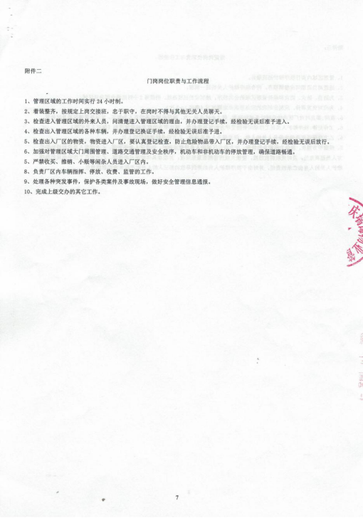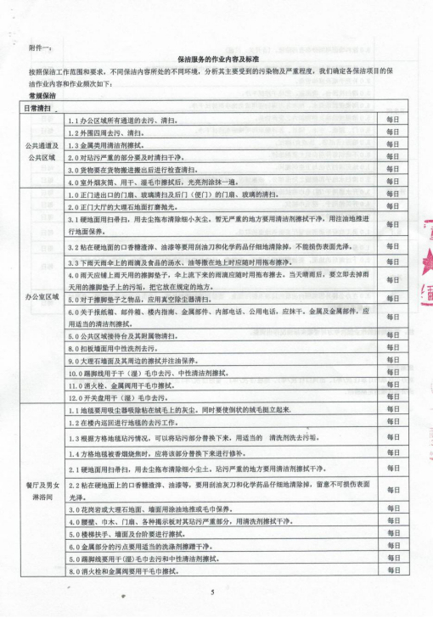  在本特勒建安汽车系统（重庆）有限公司现场查看：  该物业服务项目本特勒公司建筑物为平层一楼，厂区面积：2万平方米左右，其中办公区域面积：1000平方米，车间面积：1.2万平方米。固废管理、火灾管理的执行基本符合管理要求，能提供相应的检查监控记录。  查，对业主的环境管理影响：主要为垃圾分类要求，垃圾处理要求。  查，固废对外出售和清运由业主方负责。保洁人员只需将垃圾存放到固定地点。  管理处环境控制措施基本与管理要求基本一致，基本符合管理要求。  现场查看，项目管理处确定的不可接受风险为：潜在火灾、触电、伤亡事故。  管理处制订了相关的危险源防护、管理措施：  在本特勒项目现场查看：  1、触电风险管理：  现场查看，公司规定了安全用电的管理要求，项目所在地的配电设施及电路维修管理由业主自行负责，物管部定时对项目范围的配电房、电路等进行安全巡查，发现问题及时向业主汇报。同时物管部对保安及保洁人员的用电安全管理进行了培训。  现场查看，该项目范围内的电器、电线、配电设施完好，设置规范，无不符合情况。  2、火灾伤害预防：  现场了解：公司制订了火灾预防管理规定、应急管理规定。物管处项目部和公司办公区域及公共场所均设置了消防栓、灭火器、消费通道、楼梯、消费报警器、应急疏散指示灯等。  查，物管部项目组员工定期参加公司和业主方的消防、应急、逃生培训和演习。  现场查看，公司办公室内消防逃生通道畅通，办公室设置了烟雾感应器，现场打开消防栓，能供水，压力明显。办公区域及车间火灾伤害预防管理基本符合要求。  3、高空坠物预防管理：  查，该项目为厂区平房，无高空坠物的安全隐患，对于异常高空保洁，公司规定了保洁方法和管理要求，要求必须使用安全带，截止目前，公司暂无高空保洁操作，主要通过使用长杆进行天花板清洁等。  现场查看公共区域及办公区域，未见高空坠物隐患。  4、中暑预防管理：  主要为夏季高温时保安巡逻、清洁和保洁过程管理。  现场查看，公司配备了相应的防暑降温药品，同时在工作区域配置有相应的降温设施，如空调、风扇灯等，避免工作中中暑情况。  现场查看，对保洁、安保项目管理，要求保洁过程应进行记录，如打扫时间、打扫范围、打扫人员等记录清楚。同时对业主和进入公司的相关人员提前通过标识进行公告通知。  查，管理处的安全应急主要有：火灾应急、触电应急等，公司策划了相应的应急管理要求。  查保安、保洁过程的安全管理，基本符合要求。  ........  查疫情期间控制措施:配置有测温仪、消毒液、口罩等设施物资，现场查看：每位员工都佩戴有口罩，对外来人员进行登记，登记有姓名、身份证号、手机号等，测量温度低于37度才能进入。并定期对服务区域喷洒消毒水消毒。  现场运行管理基本受控。 | 符合
设计开发 | Q8.3 | 不适用，理由：根据本组织服务特点，由于物业管理服务均按照客户的需求实施服务，模式基本固定，不涉及设计和开发，故8.3不适用，不适用不影响公司提供满足顾客要求和适用法律法规要求的服务的能力或责任。 | 符合
服务和服务提供  产品和服务放行 | Q8.5 .1  Q8.6 | 公司制定了《运行控制程序》、根据《物业管理条例》、《管理制度》、《物业管理实施细则》、《消防条例》等策划了过程和服务的测量管理规定。规定了物业管理过程的质量管理要求。  明确了受控条件包括：  a）规定产品/服务/活动的特征以及拟获得结果的文件；  b）获得适宜的监视和测量资源；  c）适当阶段实施监视和测量活动；  d）为过程提供适宜的设施环境；  e）配备有能力人员所要求的资格；  f）特殊过程的确认和定期再确认；  g）采取措施防止人为错误；  h）实施放行、交付和交付后活动。  在本特勒建安汽车系统（重庆）有限公司项目（厂房及办公区）现场，询问现场情况：项目服务管理办公室位于公司进门处（与保安室共用），面积大约30平方米左右，项目负责人吴明塔，配备有：1名主管、6名保安、8名保洁员。服务内容为：安保服务、保洁服务（该项目为平层厂区及办公区，办公区域内有少量的盆载植物由业主自行管理，无绿化服务。）  现场查看，项目部配置了相应的工作设施：岗亭、对讲机、保安服、消防栓、灭火器等，能满足物业管理要求。  配置能满足厂区物业管理要求。  查，项目部策划了相应的物业管理标准。  1、在保安、消防管理方面：具体由项目部负责管理,公司有专职保安负责物业区域的安保服务：包括：门岗、进出车辆登记及检查、巡查。  1）查，现场有《消防员岗位职责》、《保安员值班制度》、《门岗作业指导书》、《保安巡查制度》、《门岗值班制度》，规定了保安各岗位人员的岗位职责、操作要求。公司提供消防、治安管理报警保安联络电话。  2）在监控室查看，配备了相应的设备：监控主机、消防主机、对讲机等；在公司的物业现场，楼道、通道等均配置了消防设施施、应急灯、消防通道、消防指示牌等。提供监控布局方案：主要布局点有车辆出入口、人员出入库等。  值班员：李勇、宋群丽、张敏。  3）在该项目的门岗现场查看，主要职责：维护现场治安，对异常人员进行巡查，设置了门岗工作办公桌，对讲机，保安服要求，墙上有保安员值班制度，提供《值班记录薄》。  查9月7日《记录表》  内容：值班人员：李勇、宋群丽、张敏、吴明塔等  交接内容：物品移交、电脑、链锁、对讲机、手电、充电器、电话、空调、门禁卡、更衣柜总钥匙、巡逻和消防报警系统无异常等。  现场记录如下：  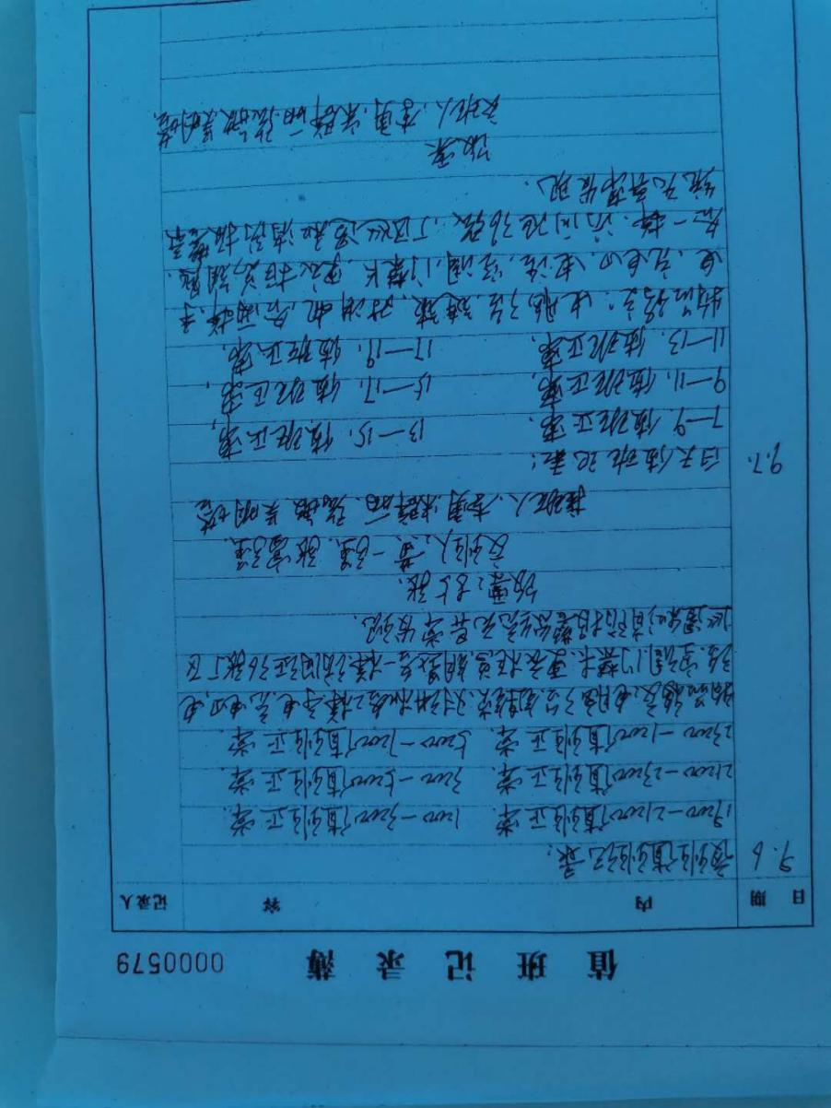  - 对于现场巡查保安情况，查看，公司制订了保安巡逻路线图和频率要求，设置了电子巡检点，现场询问巡查保安人员，巡查主要内容：消防设施、应急灯、安全标志、消防通道、突发事件，同时包括环境卫生等异常情况。  巡查按每2小时一次，本特勒公司在厂区共设置了13个电子巡检点，巡查人员巡逻至每一个巡查点使用巡更棒进行打卡，打卡信息汇入本特勒公司行政部安全考核系统，在业主方安全考核系统随机抽查：8月10日保安巡查考核统计报表。  总巡查次数156次，已到次数143，末到次数、巡检率91.67%、标准是巡检率≥90%，已达标。  记录如下：  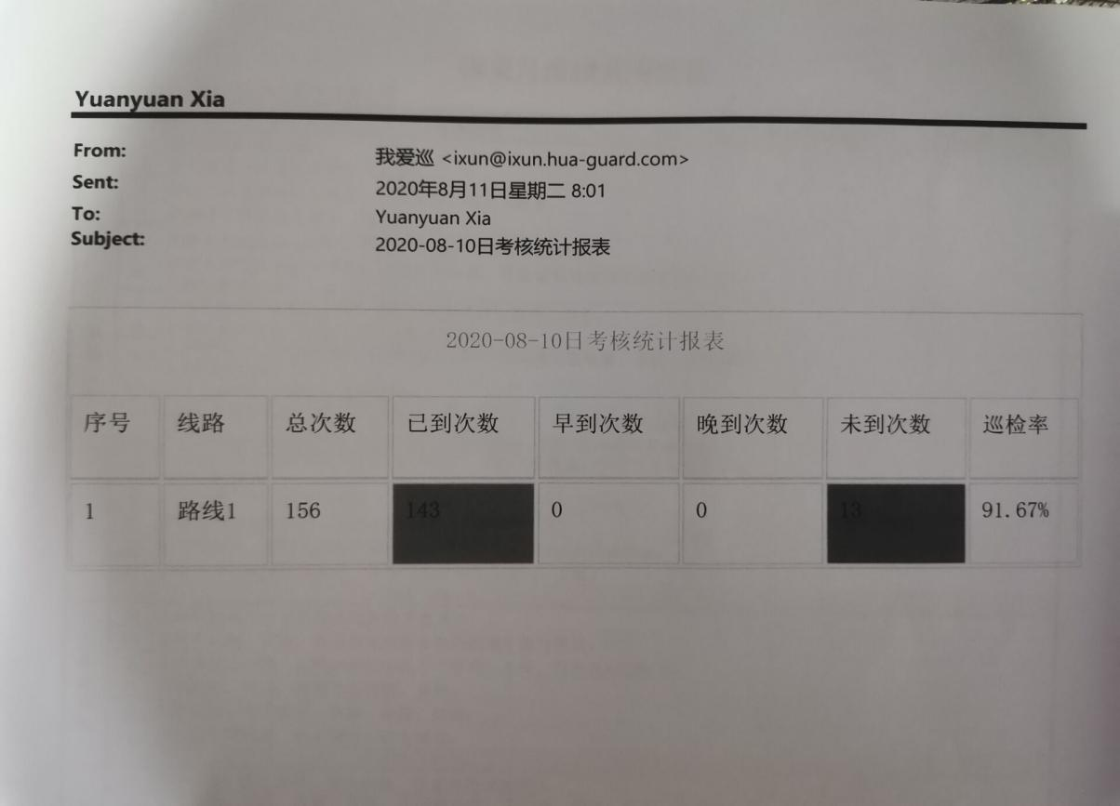  2、车辆管理：  查，车辆管理：主要为业主车辆。安装有车辆识别管理系统，自动识别收费，查看地面停车场，有车位划线，停车安全警告，停车位旁设置了消防设施、摄像头，警示标志等。  现场车辆停放整齐，见图：  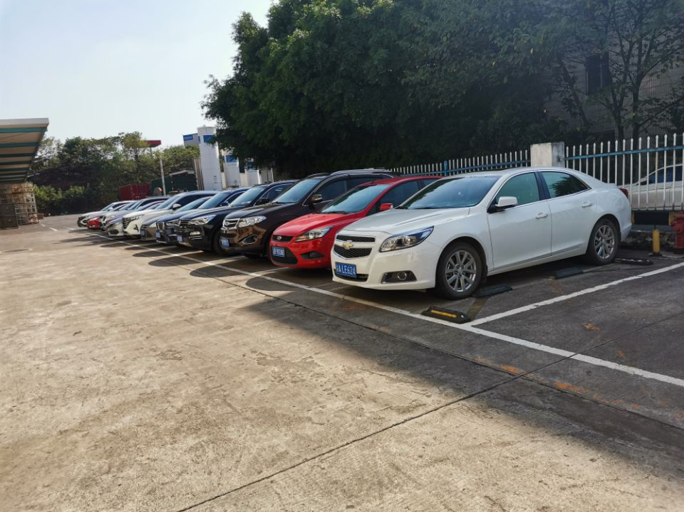  查外来车辆进出控制：外来车辆主要为公司（本特勒）运送原材料、配件及成品，按业主要求，外来车辆的进出均要进行例行检查，核对运输物料的数量是否与业主的要求一致。  提供有近期检查记录及物资出门证。  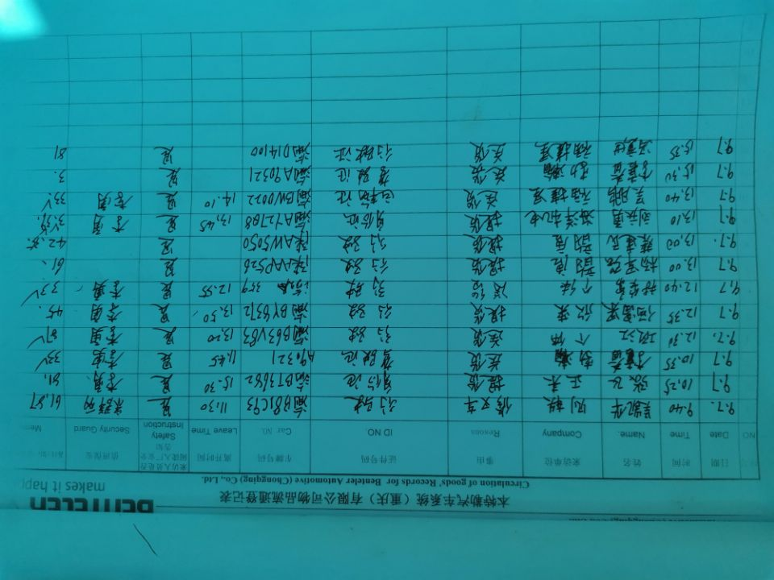  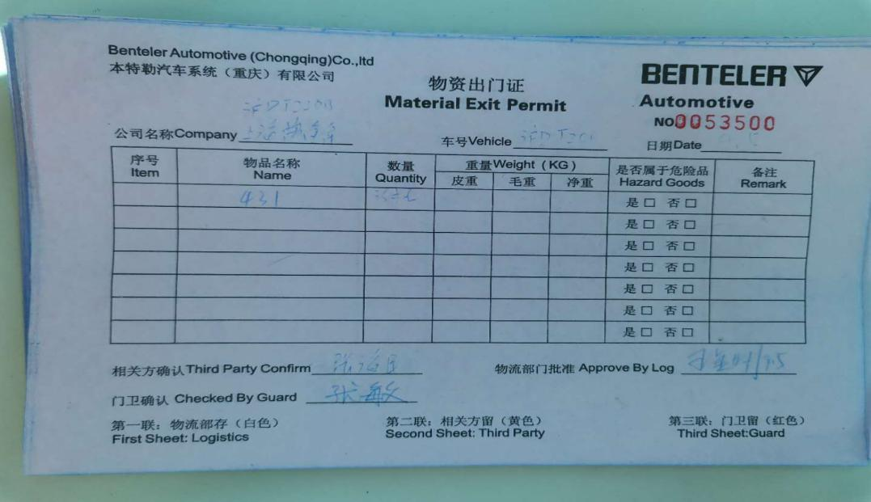  3、保洁服务：主要为车间及办公区保洁、室外保洁、过道保洁。车间保洁工具为两台扫地机；室外保洁用大扫帚；办公区域用抹布、拖把进行打扫；过道天花板用可伸长除尘掸进行清理。  1）室内办公区域保洁现场，查看有保洁员姜祥群、宋红梅正在进行保洁工作：先用扫帚扫除纸屑等大颗粒垃圾，再用拖把清洁地面灰尘及污渍，频率为每天2次，要求达到地面干净、无杂物、无积水。  2）生产车间区域保洁现场，查看有保洁员杨华成正在驾驶扫地机进行保洁工作，频率为每天1次，要求达到地面保持干净、无杂物、无积水。若地面有污渍则需要用高压水进行冲洗。对于地面的冲洗，要求每周必须冲洗两次，每月清理一次雨水槽内杂物，对垃圾存放点每月用消杀药剂喷洒两次等作业要求。  3）卫生间保洁现场，查看有保洁员陈玲正在进行卫生间清洁打扫。先用洁厕灵对蹲位及马桶进行喷洒，待污渍软化后用刷子清水冲洗，清洁后无污垢、无异味。洗手台用抹布擦拭，确保台面干净无积水。查问：业主规定了每日清洁次数，清洁范围和清洁标准的具体要求。见《卫生间（车间）每日点检表》  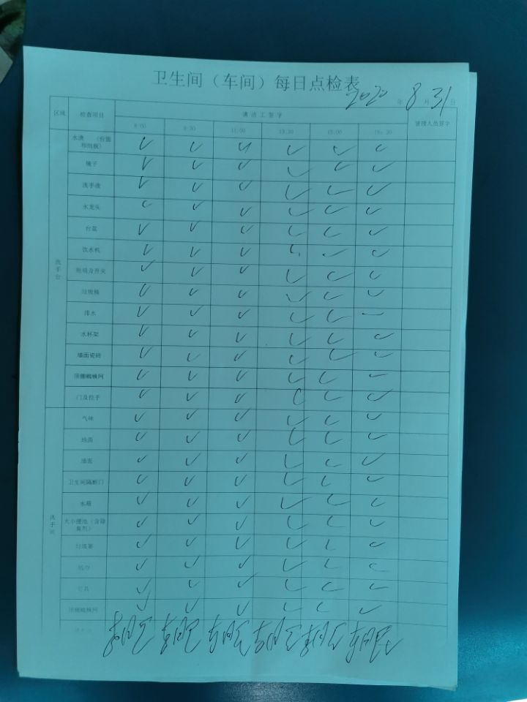  4）垃圾清运实施情况：  该项目垃圾分生活垃圾和可回收垃圾（生活可回收垃圾、包装纸箱及车间边脚料等）。车间边脚料由保洁人员存放到指定位置，业主方自行处置。保洁人员将生活垃圾放到指定位置，由环卫部门定期清运。生活垃圾每日采用日清方式进行。由保洁员统一收集送到停车区旁垃圾桶。采用定期冲洗每日清擦方式。现场查看有生活垃圾分类分装桶，摆放整齐，地面干净整洁。见下：  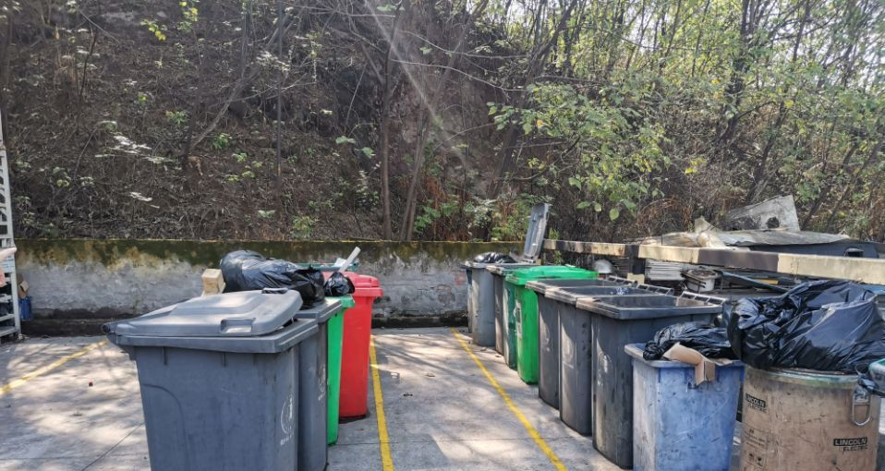  生活可回收垃圾及包装纸箱暂存库房内,定期由回收站进行回收。附图  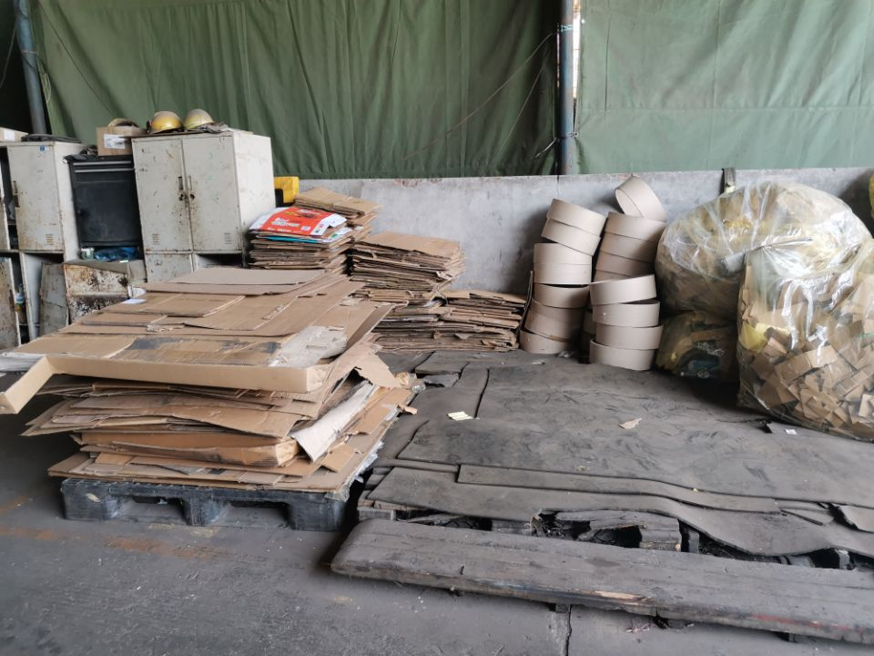  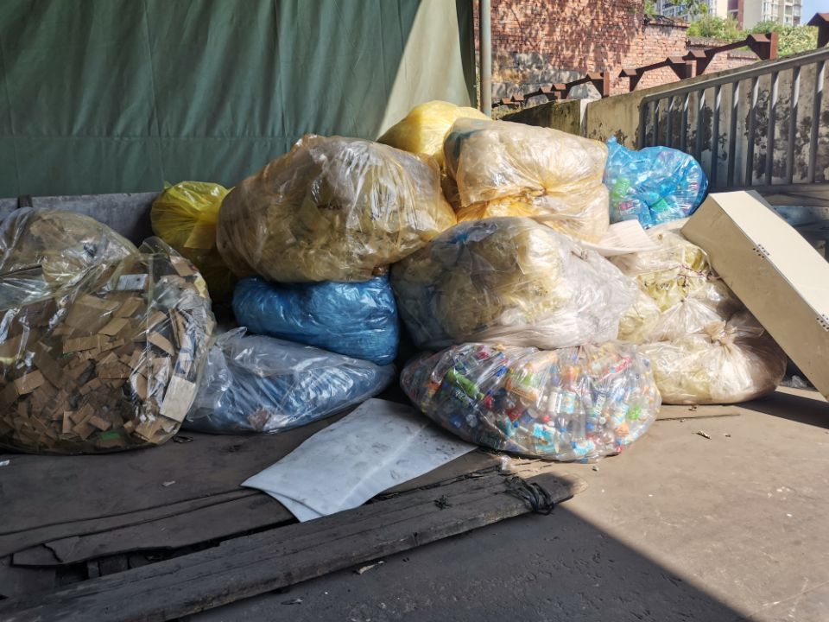  现场查看保洁员保洁流程符合要求，操作熟练。提供《保洁每日工作检查表》。查保洁情况，公共区域，楼面等地方清洁状况良好。清洁情况进行了日常检查，具体见《保洁月度绩效考核表》。  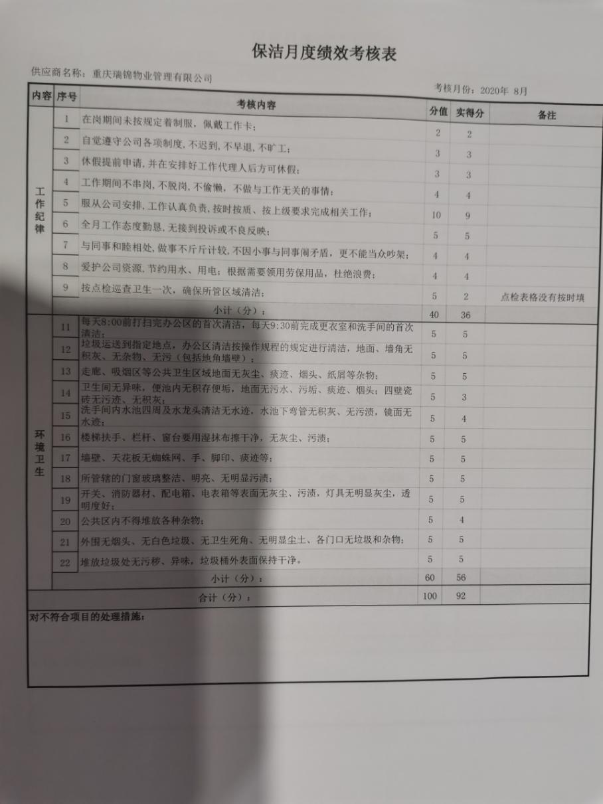  抽2020.5.25对服务过程进行了确认，查见《过程确认记录表》  设备鉴定：设备正常，均进行了日常保养，能满足要求。  工艺参数鉴定：按照作业指导书的规定进行。  人员鉴定：从业人员均经过相关培训。  过程能力鉴定：满足工序过程控制要求。  作业环境鉴定：作业环境满足服务需求，符合要求  确认人：唐蕊娜、张定军  物业管理过程基本能满足要求。  查见公司办公室位于重庆市九龙坡区渝州路33号西亚商务大厦15-1，办公面积300平方米，主要用于公司行政办公使用。  办公室设置有前台服务人员，对来人登记管理，新冠肺炎疫情期间增设了体温测试，提供有物业办公室体温检测记录表。 | 符合
标识和可追溯性 | Q8.5.2 | 查，公司制定了标识管理标准，通过对物业设施和物业服务的标识，方便业主识别。公司有原材料库，所进的原材料检验合格后方能进入原材料库，由保管员依据原料的型号、规格等分区存放，并标识清楚。物业管理的标识有：  车间标识（车间分布标识、车间名称等）、道路标识、机动车的限制标识、停车位等标识、安全警示标识、消防设施标识和消防用物品标识、设备标识等。  对于现场的异常情况，公司规定了异常标识的要求，比如：故障维修中、暂停使用、路面异常标识桶、警戒线等。  标识基本符合要求 | 符合
顾客或外部供方的财产 | Q8.5.3 | 公司的顾客的财产有顾客信息、合同和服务现场顾客设施设备（包括：车间物料、产品、包装箱等），公司对顾客或外部供方财产进行了保存，当顾客或外部供方财产丢失、损坏时，应告知顾客或外部供方。在服务现场保护好顾客财产，不出现损伤。  负责人讲目前没有发生顾客或外部供方财产丢失或损坏情况； | 符合
防护 | Q8.5.4 | 根据物业管理服务的特点，公司通过《物品防护控制程序》规定了物品的贮存、搬运、防护等要求。  公司管理制度规定了物业相关财产、物品的防护要求。公司策划了保洁过程的防护要求，规定了保洁的工具、清洁剂的使用要求，操作要求，主要防护过程有：地面、玻璃、灯具、公共设施的防护要求等。  对业主的所有设施也派专人进行了定期的检查，有异常情况及时向业主报告，以保证设施的正常使用。  据现场观察，设施及物品防护符合要求。  产品防护基本符合要求。 | 符合
交付后活动 | Q8.5.5 | 公司明确服务相关交付后活动的安排及管控要求，包括满足以下各项内容要求。如:  a）法律法规要求；  b）与服务相关的潜在不期望的后果；  c）其服务的性质、用途；  d）顾客要求；  e）顾客反馈。  此外，也包括：交付后活动可能含的担保条款所规定的相关活动，诸如合同规定的售后服务等。  -现场记录及沟通确认：已基本满足交付后活动的要求 | 符合
更改控制 | Q8.5.6 | 公司对服务提供的更改管控要求予以明确规定：包括对其更改的评审、授权信息及需采取的措施等。经查：体系运行至今，暂无服务提供的更改情形。 | 符合
产品和服务放行； | Q8.6 | 查，公司根据《重庆市物业管理条例》、《管理制度》、《物业服务收费管理办法》、《商务楼宇物业管理服务规范》等策划了过程和服务的测量管理规定。规定了物业管理过程的质量管理要求。  一、查采购产品质量管理：  查：2020.07.15《进货检验记录表》  来料名称：手套（25双）、84消毒液（20瓶）  供方：京东网上平台  检验项目:外观、数量、合格证等  抽检数量：全检  结果：合格  检验：唐蕊娜  查：2020.05.26《进货检验记录表》  来料名称：工作服（保安、保洁服各10件）  供方：上海爱家劳防用品有限公司  检验项目:规格型号、外观、数量、合格证等  抽检数量：全检  结果：合格  检验：唐蕊娜  查：2020.8.2《进货检验记录表》  来料名称：扫地机1台  供方：重庆高沃科技股份有限公司  检验项目:规格型号、外观、数量、合格证等  抽检数量：1台  结果：合格  检验：唐蕊娜  公司根据法律法规和《管理制度》的要求在各关键服务工序均设置了检验控制点，有专职人员及业主等负责检验及验收，验收标准执行合同约定及《质量标准》。  现场查：本特勒建安汽车系统（重庆）有限公司月度保洁及保安绩效考核表：  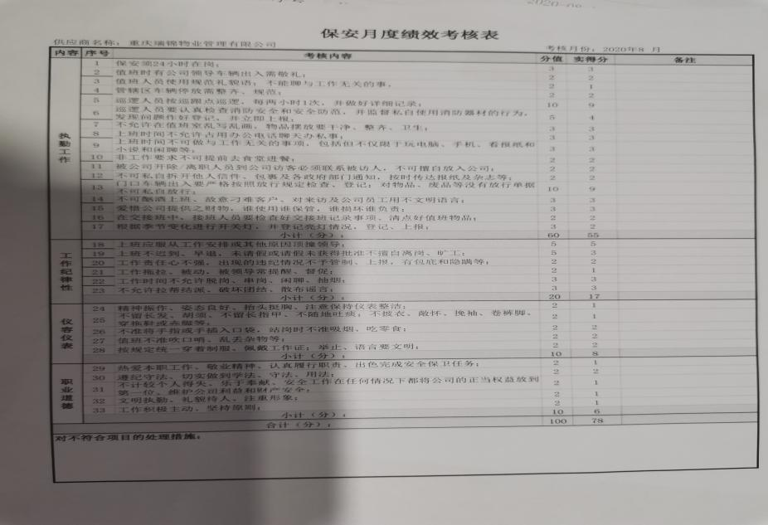  以上验证基本符合标准的要求。 | 符合
不合格输出的控制 | Q8.7 | 查，公司编制了《不合格控制程序》，规定了不合格的控制要求。  现场了解，公司在物业管理服务过程中的主要不符合主要为保洁的不合格。  查，公司每周对公司的物业服务进行综合检查，发现不符合提出整改要求，同时跟踪验证。  查2020.8.15，现场检查发现场区垃圾桶旁外面有部分碎纸未入垃圾桶，公司针对不合格提出整改要求，并有跟踪验证。  验证人：吴明塔  公司不合格处理基本受控。 | 符合
说明：不符合标注N

管理体系审核记录表
过程与活动、  抽样计划 | 涉及  条款 | 受审核部门：物管部（含临时服务场所项目处） 主管领导：张定军， 陪同人员： 张定军 | 判定
 |  | 审核员：杨珍全、冉景洲（E实习，只参加E审核）， 审核时间：2020.8.8
审核条款：EMS-2015 ：杨珍全、冉景洲（实习）
5.3组织的角色、职责和权限、6.1.2环境因素；6.2目标及其达成的策划；7.4沟通；8.1运行策划和控制；8.2应急准备和响应；
ISO45001：2018 ：杨珍全
5.3组织的角色、职责和权限；6.1.2危险源辨识和职业安全风险评价；6.2目标及其实现的策划；7.4信息和沟通；8.1运行策划和控制；8.2应急准备和响应；
组织的角色、职责和权限 | ES5.3 | 查，物管部的岗位职责和权限如下：  1) 负责公司质量、环境、职业健康安全管理体系运行监督检查。  2）负责公司管理体系运行情况的数据分析  3）负责不合格服务的监控及控制措施的制定及监督实施  4）负责纠正预防措施的制定及实施  5）负责公司服务过程质量的监测、监控、检查  ……  物管部负责人对部门职责清楚。 | 符合
目标及其实现的策划 | ES6.2 | 查物管部的环境安全目标为：  1、固废分类回收处理率100%；  2、火灾事故为0；  3、企业职工因工死亡率为0。  查：2020年4月-2020年8月物管部目标完成情况  1、固废分类回收处理率100%； 实测：100%  2、火灾事故为0； 实测：零  3、企业职工因工死亡率为0。 实测：零  均能达到要求。  查，公司编制了质量、环境、安全目标管理实施方案：制定、执行程序或作业文件；加强监测和测量；培训与教育；应急响应。 | 符合
环境因素 | E6.1.2 | 查，依据《环境因素、危险源识别和风险评价管理程序》，根据不同的时态、状态识别了环境因素，通过对其发生的可能性、危害性等进行评价，物管部确定的重要环境因素有：潜在火灾、固体废弃物排放。  现场查看，物管部的主要工作为安保服务、保洁服务。部门的环境因素识别和重要环境因素基本到位。 | 符合
危险源识别、评价与控制措施 | S6.1.2 | 查，物管部经过辨识与评审形成了《危险源辨识与风险评价表》，包括电气设备使用不当造成火灾；员工操作不当造成触电；保洁服务接触的扬尘等造成职业危害等危险源。  采用的是经验判断法、过程分析法识别。  打分法确定不可接受风险为：触电、潜在火灾、伤亡事故。  危险源辨识基本充分、风险等级评价基本合理。  查，风险控制措施有：  安全知识、消防知识宣传、教育及培训；  重点和关键岗位须制定安全操作规程；  张贴安全、防护标志、消防疏散图；  配置消暑药品等；定期安全检查等。  危险源识别基本充分，控制措施需要完善。 | 符合
沟通 | ES7.4 | ---《信息交流和协商沟通管理程序》规定了公司内外信息交流、协商的对象、方式、记录等。  对部门之间有需要交流的有关质量、环境、安全健康管理信息，在公司内部利用部门会议、宣传栏进行质量、环境、安全管理方针及目标、指标、管理方案及环保法律法规等内容的宣传、沟通。  外部，对供方和顾客等相关方进行了管理方针、产品使用环保要求的沟通，主要通过网络、交流及产品说明书、合同等方式进行，并达成一致性意见实施有效控制。  查见内部交流主要通过直接面谈、会议、文件、培训方式，外部交流主要通过电话、信函方式。  查见：部门内部会议记录表，沟通信息包括：  1）告知员工：管理者代表李蕊娜、职业健康安全事务代表是陈龙。  2）告知员工：质量、环境及职业健康安全管理体系建立的依据、标准和意义，因公司未涉及危化品，故未对全体员工出具告知书；  3）组织员工学习：与质量、环境及安全健康管理有关的法律法规，包括《环境保护法》、《劳动合同法》、《设备安全管理制度》、《工伤保险条例》、《职业病防治法》等关于员工权益、保险等内容；  4）将质量管理、环境管理、劳动保护要求、安全要求和意义作为新员工岗前培训内容。  审核时未发现有相关方投诉和质量、环境、安全违规情况发生。 | 符合
应急准备和响应 | ES8.2 | 查见：《应急准备与响应控制程序》、《消防与疏散演习实施方案》  物管部工作人的在行政部组织下，参加了2020.7.6公司组织的火灾演练。现场对应，公司员工的安全逃生意识有明显的改善和较大提高。使员工掌握了安全逃生的方式和路径。同时使员工掌握了灭火器材的使用。消防器材完善、良好。 | 符合
说明：不符合标注N

管理体系审核记录表
过程与活动、  抽样计划 | 涉及  条款 | 受审核部门：采购部， 主管领导：李满武， 陪同人员：李满武 | 判定
 |  | 审核员：冉景洲， 审核时间：2020.9.9
 |  | 审核条款：
组织的角色、职责和权限 | Q5.3； | 查，采购部的岗位职责和权限如下：  1) 负责公司物资采购。  2）负责对供方实施评价，制定公司合格供方名录。  3）负责配合公司各部门识别公司的环境因素、危险源的辨识。  ……  采购部负责人对部门职责清楚。 | 符合
目标及其实现的策划 | Q6.2 | 查采购部的质量目标为： 考核结果（2020年4月-8月）  采购物资合格率100%； 100%  查2020年4月-8月采购部目标完成情况 ：达到目标要求。  查，公司编制了质量管理实施方案：制定、执行程序或作业文件；加强监测和测量；培训与教育。 | 符合
外部提供过程、产品和服务的控制 | Q8.4 | 1.查公司编制并执行了《采购控制程序》，规定了采购控制要求，明确了对供方选择、评价、及再评价的准则。  2.查《合格供方名录》共有3家，情况如下：  1）重庆高沃科技股份有限公司、 供应： 清洁设备用品等；  2）京东网上平台、 供应：手套、消毒液、纸张、打印机、订书机等办公用品等；  3）上海爱家劳防用品有限公司、 供应： 工作服等；  ......  3．查：供应商评价记录：  抽查《供方评价报告》  供应商：重庆高沃科技股份有限公司  评价项目：资质；产品质量、交货期、售后服务、价格等。  评价负责人：杨海、 唐蕊娜  评审日期：2020.04.20  供应商：上海爱家劳防用品有限公司  评价项目：资质；产品质量、交货期、售后服务、价格等。  评价负责人：杨海、 唐蕊娜  评审日期：2020.04.20  采购的产品均为合格供方名录中的供方进行采购。基本符合要求  组织对外部供方的控制是分类、分级进行控制，实施优胜劣汰的控制方法。并对影响最终服务质量的关键物料和设备进行从严控制。  经询问公司采购产品主要根据需求，由相关领导确认后统一采购，公司根据送货单对相关产品的数量、包装、规格型号等进行检验。现场查看其他采购物料均按要求进行验证入库。  查物品申购单：  1、申请月份：2020年8月份  物料名称 规格型号 数量 申购人  笔记本 个 5 李满武  垃圾袋 小把 5 李满武  卫生纸 提 5 李满武  2、申请月份：2020年7月份  物料名称 规格型号 数量 申购人  扫把 把 20 李满武  手套 双 25 李满武、吴明塔  卫生纸 提 5 李满武  查：2020.8.15《入库单》  来料名称：办公用品（复印纸、签字笔等）  检验项目:外观、数量、合格证  结果：合格  检验：李晶  抽见：2020.8.20《入库单》  来料名称：大垃圾袋 来料名称：节能灯  规格：80*90 规格：15W 数量：40  检验项目:外观、合格证、数量 检验项目:外观、数量、合格证  结论：合格 结论：合格  检验：李晶 检验：李晶 | 符合
说明：不符合标注N

管理体系审核记录表
过程与活动、  抽样计划 | 涉及  条款 | 受审核部门：采购部 主管领导：李满武， 陪同人员：李满武 | 判定
 |  | 审核员：杨珍全， 审核时间：2020.9.7
 |  | 审核条款：
组织的角色、职责和权限 | ES5.3； | 查，采购部的岗位职责和权限如下：  1）负责合格供方的评价及对采购物资的评价。  2）负责本部门的环境因素识别，完成本部门目标、指标和环境管理方案的实施；  3)负责对本部门的危险源进行辨识、风险评价和控制措施的确定，提出职业健康安全管理方案并实施。  ……  采购部负责人对部门职责清楚。 | 符合
目标及其实现的策划 | ES6.2 | 查见：采购部的环境目标和安全目标：  统计时间（2020.4-2020.8）  1、固废分类回收处理率100%； 实测：100%  2、火灾事故为0； 实测：0  目标与方针保持一致，可测量。  查见确定的对应管理措施：  - 严格按操作规程操作，每月检查电器设施；  - 定期发放劳保用品，进行安全教育培训。  - 操作时佩戴劳动防护用品。  - 服务场所及办公场所进行火灾隐患检查；  - 定期检查灭火设施。  - 制定应急预案，对人员进行预案培训和演练。  ……  环境和安全目标、指标基本实现。 | 符合
环境因素 | E6.1.2 | 查见：《环境因素识别与评价控制程序》，上述文件对识别和评价方法、程序、职责、记录作了规定。  查，采购部环境因素识别评价表》：  采购部环境因素有：  a.水电资源的消耗、固体废弃物如笔芯、纸张、纸杯的废弃；  b. 复印机硒鼓、打印机色带、墨盒的更换等；  查，部门的重要环境因素为：固体废弃物的排放、潜在火灾2项。  公司采用了现场观察、经验判断等环境因素识别及环境影响评价方法。  识别基本清楚、充分，评价基本合理 | 符合
危险源辨识及风险和机遇的评价 | S6.1.2 | 查见：《危险源辩识、风险评价控制程序》  上述文件对识别和评价方法、程序、职责、记录作了规定。  查见：采购部“危险源辨识与风险评价表” 和部门识别的“不可接受风险清单”。  针对市场部办公区域活动，经现场观察、经验判断法进行识别，共识别出本部门8项危险源。  经过评议共评价出不可接受风险有：潜在火灾、伤亡事故、触电等3项。  辨识清楚、准确，评价充分合理。  查见确定的风险控制措施：  A：制定目标、管理方案；  B：培训与教育；  C：加强检查及考核；  D：张贴安全标识和警告标识  E：参与应急演习等  危险源辨识与评价充分、合理，控制措施可实施 | 符合
沟通 | ES7.4 | ---《信息交流和沟通控制程序 》规定了公司内外信息交流、协商的对象、方式、记录等。  对部门之间有需要交流的有关环境、安全健康管理信息，在公司内部利用部门会议、宣传栏进行环境、安全管理方针及目标、指标、管理方案及环保法律法规等内容的宣传、沟通。  外部，对业主等相关方进行了管理方针、环保要求的沟通，主要通过网络、交流及产品说明书、合同等方式进行，并达成一致性意见实施有效控制。  查见内部交流主要通过直接面谈、会议、文件、培训方式，外部交流主要通过电话、信函方式。  查见：部门内部会议记录表，沟通信息包括：  1）告知员工：管理者代表是唐蕊娜；职业健康安全事务代表是陈龙。  2）告知员工：职业健康安全管理体系建立的依据、标准和意义；  3）组织员工学习：与安全健康、环境管理有关的法律法规，包括《劳动合同法》、《安全服务法》、《职业病防治法》、《工会法》等关于员工权益、保险等内容；  4）将劳动保护要求、安全、节能环保要求和意义作为新员工岗前培训内容。  审核时未发现有相关方投诉和环境安全违规情况发生。 | 符合
运行策划和控制 | ES8.1 | ----有《物业服务提供过程控制程序》、《固体废弃物管理规定》、《资源能源管理办法》、《消防安全管理制度》、《火灾应急预案》、《职业健康安全管理制度》等文件。  其运行控制措施如下：  ◆ 一般固体废弃物控制：  ◆ 对固废分类收集，交市政送垃圾填埋场处置。  ◆ 资源和能源消耗：  办公用纸两面使用后方可按废纸处理；定期对水电的消耗进行统计；  ◆ 现场查看，市场部安全环保措施实施情况：  ·配备灭火器、消防应急灯及消防报警装置等  ·现场张贴禁烟标识、安全用电及节能标志等标识。  未发现大功率电器使用。  安全教育  - 培训教育宣传：  ·查见：有三级安全教育记录，包括救援知识、垃圾处理等培训记录。  查，采购部门劳保用品领用记录， 有创可贴、板蓝根、藿香正气水等降暑清凉物品和劳动保护物品。 | 符合
应急准备和响应 | ES8.2 | 查见：《应急准备与响应控制程序》、《消防与疏散演习实施方案》  物管部工作人的在行政部组织下，参加了2020年7月6日公司组织的火灾演练。现场对应，公司员工的安全逃生意识有明显的改善和较大提高。使员工掌握了安全逃生的方式和路径。同时使员工掌握了灭火器材的使用。  应急准备：在部门办公区域，按要求配置灭火器。消防器材完善、良好。 | 符合
说明：不符合标注N

